**中国科学院大学-材料科学与光电技术学院-教学实验室设备购置项目**

**招 标 文 件**

**采购编号：BMCC-ZC22-0027**

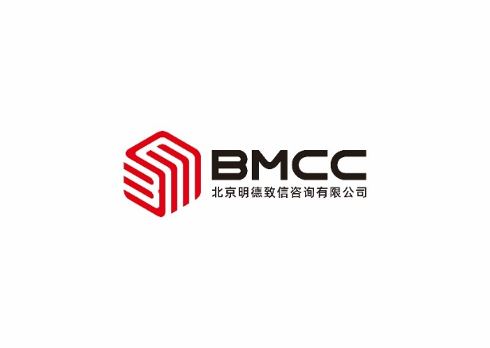

**采 购 人：中 国 科 学 院 大 学**

**采购代理：北京明德致信咨询有限公司**

**2022年05月**

**目 录**

第一章 投标邀请 3

第二章 投标资料表 8

第三章 投标人须知 11

第四章 合同协议书及条款 21

第五章 政府采购政策功能 30

第六章 附件—投标文件格式 52

资格证明文件 53

投标文件 63

商务文件 59

技术文件 69

第七章 评标办法 86

第八章 采购需求 90

# 第一章 投标邀请

**投标邀请**

项目概况

（中国科学院大学-材料科学与光电技术学院-教学实验室设备购置）招标项目的潜在投标人应线上邮箱报名获取招标文件，并于 2022年05月30日13点30分（北京时间）前递交投标文件。

一、项目基本情况

项目编号：BMCC-ZC22-0027

项目名称：中国科学院大学-材料科学与光电技术学院-教学实验室设备购置项目

预算金额：人民币44.5万元

最高限价：本项目中的分包预算价即为最高限价。

采购需求：

|  |  |  |  |  |  |
| --- | --- | --- | --- | --- | --- |
| 品目 | 货物名称 | 数量 | 是否为核心产品 | 简要技术要求 | 用途 |
| 01包 教学实验室设备购置 | | | | | |
| 1-1 | 微机控制电子万能试验机 | 1 | 是 | 主机框架：主机框架其承载能力不低于10kN；力传感器精度范围：在0.1%至100%的范围段内，力值精度满足0.5… | 用于本科生和研究生教学相关的材料力学性能测试和分析 |
| 1-2 | 微波化学反应器 | 1 | 否 | 微波频率：2.45GHZ±50MHz;加热方式：纯微波加热、微波与传统电加热混合加热… | 用于液体加热回流、微波合成、微波溶样、微波水解、微波催化等领域 |
| 1-3 | 微波高温烧结炉 | 1 | 否 | 设备结构：箱式;电压：220V±10V 50Hz;额定功率：2.5KW;微波功率：0.25-1.4KW 连续非脉冲微波发射，连续自动调整… | 适用于实验室电子陶瓷、功能陶瓷、结构陶瓷、耐磨陶瓷、透明陶瓷等的微波烧结实验研究 |
| 1-4 | 紫外可见光分光光度计 | 1 | 否 | 波长范围：190 -1,100 nm;波长显示：0.1 nm步进;波长设置：0.1 nm步进;波长准确度：± 0.1 nm… | 生物，科研，制药，等实验室都会用到。主要通过物质的吸光度，透射比，测物质浓度 |

备注[1]：本项目部分设备接受进口（详见第八章），且01包报价不得超过人民币44.5万元。

合同履行期限：合同签订后四个月内。

本项目（□是/■否）接受联合体投标。

二、申请人的资格要求：

1. 满足《中华人民共和国政府采购法》第二十二条规定；

* 中华人民共和国境内具有独立承担民事责任能力的供应商，包括法人、其他组织或者自然人；
* 具有良好的商业信誉和健全的财务会计制度；具有履行合同所必需的设备和专业技术能力；有依法缴纳税收和社会保障资金的良好记录；参加政府采购活动前三年内，在经营活动中没有重大违法记录；
* 法律、行政法规规定的其他条件；

2.落实政府采购政策需满足的资格要求：不涉及

3.本项目的特定资格要求：

* 单位负责人为同一人或者存在直接控股、管理关系的不同供应商，不得参加同一合同项下的政府采购活动；
* 为采购项目的某包提供整体设计、规范编制或者项目管理、监理、检测等服务的供应商，不得再参加该包的采购活动；
* 通过“信用中国”网站（www.creditchina.gov.cn）、中国政府采购网（www.ccgp.gov.cn）查询信用记录（截止时点为投标截止时间），对列入失信被执行人、重大税收违法案件当事人、政府采购严重违法失信行为记录名单的供应商，没有资格参加本项目的采购活动；
* 投标人必须向采购代理机构购买招标文件并登记备案，未经向采购代理机构购买招标文件并登记备案的潜在投标人均无资格参加本次投标。
* 参加投标的代理商提供进口货物的，必须提供制造厂家或中国区域总代理针对本项目采购货物授权的“制造厂家授权书”原件。
* 如“制造厂家授权书”为中国区域总代理出具，则还需提供制造厂家出具的中国区域总代理证明文件。

三、获取招标文件

时间：2022年05月06日至2022年05月12日，每天上午9：00至11:30，下午1：00至4：30（北京时间，休息日及法定节假日除外）。

方式：**本项目只接受电汇或网银购买。**（购买招标（采购）文件方法见“六、其他补充事宜，第（1）项”）

售价：01包：300元/包。售后不退，购买时请注明拟投标的包号。

四、提交投标文件截止时间、开标时间和地点

1、截止时间、开标时间：2022年05月30日13点30分（北京时间）

2、地点：北京市海淀区学院路30号科大天工大厦A座五层第三会议室

五、公告期限

自本公告发布之日起5个工作日。

六、其他补充事宜

**（1）详细报名及获取招标（采购）文件方式，请完整阅读以下全部内容：**

1）填写下表，连同电汇底单（网银转账页面或银行回单）扫描件发送至bjmdzx@vip.163.com。邮件主题请务必为“购买标书登记+项目编号（BMCC开头）+项目名称”。报名后我司将回复邮件告知报名结果，请关注邮件及相关附件。

请注意：电汇或网银必须于标书销售截止日下午4:30前到账。

|  |  |
| --- | --- |
| 项目编号 | BMCC-ZC22-0027 |
| 报名包号 |  |
| 汇款金额 |  |
| 公司名称 |  |
| 统一社会信用代码 |  |
| 公司通讯地址 |  |
| 项目联系人 |  |
| 联系电话 |  |
| 联系邮箱 |  |
| 需要快递纸质版文件 | 是(须加收快递费100元） √否 |
| 汇款/转账凭证 | （汇款或转账的底单扫描件或截图） |

2）银行账户信息，电汇购买招标（采购）文件、投标保证金及中标（成交）服务费收取的唯一账户：

公司名称：北京明德致信咨询有限公司

开 户 行：中国工商银行股份有限公司北京东升路支行

账 号：0200 0062 1920 0492 968

**汇款或转账时请务必附言“项目编号+用途”，例如：ZC（或GC）22-0001标书款或保证金。**

3）招标（采购）文件的获取：

电子版：招标（采购）文件电子版：在www.ccgp.gov.cn搜寻对应项目名称后下载。【点击“显示公告概要”后，在下方附件中下载】；

纸质版：若需纸质版招标（采购）文件请在报名表中注明，须加收快递费100元。

**（2）问题咨询联系方式的说明：**

1）有关招标（采购）文件购买、中标（成交）通知书领取及服务费发票、保证金交纳及退还事宜的联系电话：（010）8237 0045；

2）有关招标（采购）文件技术部分的问题咨询：请拨打公告“项目联系方式”中项目负责人的手机号码。

3）本项目的公告发布媒介：仅在中国政府采购网（[www.ccgp.gov.cn](http://www.ccgp.gov.cn)）发布。对其他网站转发本公告可能引起的信息误导、造成供应商的经济或其他损失的，采购人及采购代理不负任何责任。

4）针对本项目的其他特别说明：

4.1期满后购买招标文件的潜在投标人不足3家的，采购单位可以顺延招标文件出售时间并另行公告。

4.2查看现场：■否；□是：详见招标文件第八章中的有关说明。

4.3政府采购政策：包括中小企业、监狱企业、残疾人福利性单位、节能产品及环境标志产品等政策。

4.4评分办法：综合评分法。

4.5投标文件请于开标当日投标截止时间之前递交至开标地点，逾期送达或者未密封的投标文件不予接收。

4.6届时请投标人派代表参加开标仪式。

七、对本次招标提出询问，请按以下方式联系。

　　　1.采购人信息

名 称：中国科学院大学

地址：北京市石景山区玉泉路19号（甲）（邮编：100 049）

联系方式：董老师，010-6967 1906

2.采购代理机构信息

名 称：北京明德致信咨询有限公司

地　址：北京市海淀区学院路30号科大天工大厦A座六层16室（邮编：100083）

联系方式：王爽、于歌，吕绍山，010-8237 0045/17611075829

电子邮箱：bjmdzx@vip.163.com

3.项目联系方式

项目联系人：王爽、于歌，吕绍山

电　话：010-8237 0045、17611075829

北京明德致信咨询有限公司

2022年05月06日

# 第二章 投标资料表

**投标资料表**

本表关于要采购的内容的具体资料是对投标人须知的具体补充和修改，如有矛盾，以本资料表为准。

|  |  |
| --- | --- |
| **条款号** | **内 容** |
| 1.1 | 采购人：中国科学院大学  地 址：北京市石景山区玉泉路19号（甲），邮编：100 049  联系人：董老师，电话：010-6967 1906 |
| 2.1 | 采购代理：北京明德致信咨询有限公司  地 址：北京市海淀区学院路30号科大天工大厦A座六层16室，邮编：100 083  联 系 人：王爽、于歌，吕绍山，电话：010－8237 0045 |
| 8.1 | 投标语言：中文 |
| 11.3 | 投标货币：  （1）国产及已在中国关境内的进口产品及服务：人民币；  （2）从中国关境外进口的产品及服务：CIP中国科学院大学，人民币、美元、欧元、英镑或日元（个别货物有特殊说明的除外）。  如报价币种为人民币，请确保投标人所在境外账户可接受人民币形式汇款。  注：1、根据《关于“十三五”期间支持科技创新进口税收政策的通知》（财关税〔2016〕55.7号）、《关于支持科技创新进口税收政策管理办法的通知》（财关税[2016]71号）、《关于公布进口科学研究 科技开发和教学用品免税清单的通知》（财关税〔2016〕72号）的规定，符合减免税政策的科研设备和教学用品，投标报价中不包含向中华人民共和国政府交纳的进口关税和进口环节增值税、消费税；对用于科研（电镜原位加热/气氛样品杆、超级计算系统、计算服务器集群、高密度计算集群等）、教学的图书、资料等，免征进口环节增值税。不符合上述政策所产生的税费由中标人承担。  2、临时特别条款：投标人所提供的货物如果原产于美国，投标报价中还必须包括加征的关税。加征关税的商品清单及税率以国务院税则委员会发布的最新有效公告为准。投标报价应当包含加征关税而未包含，是投标人的风险，视为已考虑在投标报价中。 |
| 15.1 | 投标保证金金额：01包：人民币5500元。 |
| 15.3 | 投标保证金形式：支票、电汇、汇票、本票、网银转账等非现金形式（如项目分包且投标人拟投标多个包的，可以合并缴纳保证金）。  **为减少收取/退还保证金的手续，建议采用电汇或网银转账方式缴纳保证金。** |
| 15.6 | 中标服务费为：根据项目属性（**货物**、服务、工程），并参照国家发展计划委员会《招标代理服务收费管理暂行办法》（计价格[2002]1980号）文件，按中标（成交）金额下浮20%向中标（成交）供应商收取招标代理服务费。  本项目属性：■货物□服务□工程 |
| 17.1 | 投标文件份数：一份正本及五份副本、电子版一份。中标人须在签订合同时能应采购人要求提供投标文件电子版。  注1：电子版应为正本的扫描件，以U盘的形式同副本密封在一起递交。  注2：**电子版应包括word版本和正本盖章后的扫描PDF版本。** |
| 18.3 | 投标文件递交地点：同投标邀请中的地点。 |
| 19.1 | 投标截止时间：同投标邀请中的时间。 |
| 22.1 | 开标时间：同投标截止时间。  开标地点：同投标文件递交地点。 |
| 26.3 | 最低投标价不是中标唯一条件 |
| 29 | 付款条件：详见 “第四章 采购合同”中4、付款方式。付款条件为实质性响应条款，不满足将被视为无效投标。请投标人在商务偏离表中明确写出对于付款条件的响应。 |
| 30.1 | 数量增加变更：不超过10% |
| 32.1 | 政府采购合同：中标人应在政府采购合同签订后2个工作日内，将合同扫描件发送到bjmdzx@vip.163.com邮箱办理相关备案及保证金退还手续，保证金将在合同签订的5个工作日内退回来款账户。  邮件格式：项目编号+退还投标保证金+供应商名称+已签订采购合同。  内附：（1）采购合同扫描件；（2）项目编号；（3）中标供应商名称；（4）采购合同签订日期。 |

# 第三章 投标人须知

## 投标人须知

## 一 说 明

### 1．资金来源

1.1 “投标资料表”中所述的采购人已获得财政资金。采购人计划将一部分资金用于支付本次采购后所签订的合同项下的款项。

### 2．采购单位及合格的投标人

2.1 采购单位：系指采购人及其委托的采购代理机构。

2.2 合格的投标人：投标邀请/招标公告中规定的条件。

2.3 对投标人的投标要求：投标人在投标过程中不得向采购单位提供、给予任何有价值的物品，影响其正常决策行为。一经发现，其投标人资格将被取消。采购单位在任何时候发现投标人提交的投标文件内容有下列情形之一时，有权依法追究投标人的责任：提供虚假的资料或在实质性方面失实。

### 3．采购程序

3.1 投标人在规定的时间内将投标文件提交给采购代理机构，由采购代理机构组织开标仪式。

3.2 采购单位组建评标委员会，对投标文件进行评审，推荐本项目中标候选人顺序（每包最多三个），由采购人按顺序确定中标人。

3.3 中标人按采购文件的规定领取中标通知书后与采购人签订政府采购合同。

3.4 中标人将政府采购合同按采购文件的规定进行发送以便公告。

### 4．投标范围和投标费用

4.1 项目如果分包，投标人可对一个或多个包号进行投标，但不得将一个包的内容拆开进行投标。

4.2 投标人应承担所有与准备和参加投标有关的费用。不论投标的结果如何，“投标资料表”中所述的采购人和采购代理机构均无义务和责任承担这些费用。

## 二 招标文件

### 5．招标文件构成

5.1 要求提供的货物/服务、采购过程和合同条件在招标文件中均有说明。招标文件各章节名称详见目录。

5.2 投标人应认真阅读招标文件中所有的事项、格式、条款和技术规范等。投标人没有按照招标文件要求提交全部资料，或者投标没有对招标文件在各方面都做出实质性响应是投标人的风险，并可能导致其投标无效。

5.3除非有特殊要求，招标文件不单独提供货物/服务使用地的自然环境、气候条件、公用设施等情况，投标人被视为熟悉上述与履行合同有关的一切情况。

### 6．招标文件的澄清

6.1 任何要求对招标文件进行澄清的投标人，应在《中华人民共和国政府采购法实施条例》规定的时间内以书面形式通知采购代理机构，采购代理机构对收到的对招标文件的澄清要求均以书面形式予以答复，必要时在政府采购指定媒体进行公布。

### 7．招标文件的修改

7.1 在投标截止期前十五（15）天的任何时候，无论出于何种原因，采购单位可主动地或在解答投标人提出的澄清问题时对招标文件进行修改。

7.2 招标文件的修改将在发布招标公告的媒体上进行公布，并对采购人及投标人均具有约束力。投标人在收到上述通知后，应在一个工作日内向采购代理机构回函确认，否则采购单位将视为其已完全知道并接受此澄清或修改的内容。

7.3 为使投标人准备投标时有充分时间对招标文件的修改部分进行 研究，采购单位可自行决定是否延长投标截止期。

## 三 投标文件的编制

### 8．投标的语言

8.1 投标人提交的投标文件以及投标人与采购单位就有关投标的所有来往函电均应使用“投标资料表”中规定的语言书写。投标人提交的支持文件和印制的文献可以用另一种语言，但相应内容应附有“投标资料表”中规定语言的翻译本，在解释投标文件时以翻译本为准。

### 9．投标文件构成

9.1 投标人编写的投标文件应包括的部分见“附件—投标文件格式”。投标人提供的上述材料必须真实有效，任何一项的虚假将导致其投标无效。

### 10．投标书

10.1 投标人应完整地填写招标文件中提供的投标书、投标一览表（包括附件）和投标分项报价表等内容。

### 11．投标报价

11.1 投标报价应列明投标货物的名称、产地、制造厂商、品牌、型号、详细规格、交货期等。投标人应在投标分项报价表上标明投标货物/服务的单价和总价。

11.2 投标报价应包括标准附件、备品备件、专用工具及易耗品、运输、保险、安装、调试、检验、技术服务和培训等费用。

11.3 投标报价方式：具体如下：

11.3.1 国产的货物及其有关服务的报价包括应包括制造、装配和发运货物至交货地点所使用的材料、部件及货物本身已支付或将支付的产品税、销售税、增值税及其它税费。报价币种为人民币。

11.3.2 在中华人民共和国关境内提供的进口货物及其有关服务的报价应包括要向中华人民共和国政府缴纳的进口环节税、增值税及其他税金。报价币种为人民币。

11.3.3 从中华人民共和国关境外提供货物及服务的报价：CIP中国科学院大学。包括海关杂费及货物从进口口岸运至最终目的地的内陆运输费、保险费等；不包括外贸代理费及应向中华人民共和国政府缴纳的进口环节税。报价币种为人民币、美元、欧元、英镑或日元（注：个别设备有特殊说明的除外）。

11.3.4 在中华人民共和国境内的海关特殊监管区域内生产或加工销往境内其他地区的产品，不视为政府采购项下的进口产品，但报价要求同11.3.3。

11.3.5 临时特别条款：投标人所提供的货物如果原产于美国，投标报价中还必须包括加征的关税。加征关税的商品清单及税率以国务院税则委员会发布的最新有效公告为准。投标报价应当包含加征关税而未包含，是投标人的风险，视为已考虑在投标报价中。

11.4 投标人所报的各分项投标单价在合同履行过程中是固定不变的，不得以任何理由予以变更。任何包含价格调整要求的投标，将被认为是非响应性投标而予以拒绝。

11.5 投标人每个投标包号只能有一个投标方案和报价，否则该包将被视为非响应性投标而予以拒绝。

### 12．评标货币

12.1 评标货币为人民币。

12.2对涉及到外币报价的部分，不接受投标人在投标文件中注明外币对人民币的计算汇率；将统一以开标当日中国银行首次公布的外币/人民币的现汇卖出价作为评标时价格分的计算依据。

12.3 上述12.2中涉及的计算汇率及现汇卖出价，仅在比较投标报价是否满足预算要求及计算评标价时使用。

### 13．证明投标人合格和资格的文件

13.1 投标人应提交证明其有资格参加投标和中标后有能力履行合同的文件，并作为其投标文件的一部分。

13.2 投标人应提交证明其合格性的文件，如营业执照等，以使采购单位满意。投标人应符合本须知第2条对合格投标人的要求。

13.3 投标人提交的证明其中标后能履行合同的资格证明文件应使采购单位满意。

### 14．证明货物/服务的合格性和符合招标文件规定的文件

14.1 投标人应提交证明文件证明其拟供的合同项下的货物/服务的合格性和符合招标文件规定。该证明文件作为投标文件的一部分。

14.2 证明货物/服务满足招标文件的要求的文件，可以是文字资料、图纸和数据，它包括：

* 货物/服务主要技术指标和性能的详细说明。
* 项目实施方案及售后服务方案和承诺。
* 对照招标文件技术规格,说明所提供货物/服务已对采购人的采购需求做出了实质性的响应，或申明与采购需求条文的偏差和例外。

14.3 投标人应注意采购单位在技术规格中指出的工艺、材料和货物/服务的标准，以及参照的牌号或分类号仅起说明作用，并没有任何限制性。投标人在投标报价中可以选用其他标准、牌号或分类号，但投标人选用的标准、牌号或分类号要实质上相当于或优于技术规格的要求。

### 15．投标保证金

15.1 投标人应向采购代理机构提交“投标资料表”规定数额的投标保证金，并作为其投标的一部分。

15.2 投标保证金是为了保护采购人和采购代理机构免遭因投标人的行为而蒙受损失。采购人和采购代理机构在因投标人的行为受到损害时可根据本须知第15.7条的规定不退还投标人的投标保证金。

15.3 投标保证金应用投标货币，并采用“投标资料表”中规定的形式。

15.4 凡没有根据本须知第15.1和15.3条的规定随附投标保证金的投标，视为无效投标。

15.5 未中标的投标人的投标保证金，将于中标通知书发出之日起5个工作日内无息退还投标人。

15.6 中标人的投标保证金，在中标人签订合同后5个工作日内并交纳中标服务费后予以退还。

15.7 下列任何情况发生时，投标保证金将被不予退还：

（1）投标人在投标有效期满内撤销投标文件的；

（2）投标人在投标文件中提供任何虚假材料的；

（3）除因不可抗力或招标文件认可的情形以外，中标人放弃中标或者不按招标文件的规定与采购人签订合同的；

（4）投标人与采购人或其他投标人恶意串通投标的；

（5）招标文件规定的其他情形。

15.8 投标人同时对多个包号进行投标时，投标保证金可合并提供，但投标人须注明投标的各包投标保证金金额。如投标保证金总额不足且无法判定是哪个（些）包不足的，涉及的所有包号将均被视为无效投标。

15.9 采购单位逾期退还投标保证金的，除应当退还投标保证金本金外，还应当按商业银行同期贷款利率上浮20%后的利率支付资金占用费。

### 16．投标有效期

16.1 投标应在规定的投标截止之日起的90日内保持有效，投标有效期不满足要求的投标将被视为无效投标。

16.2 特殊情况下，在原投标有效期截止之前，采购单位可要求投标人同意延长投标有效期。这种要求与答复均应以书面形式提交。投标人可拒绝采购单位的这种要求，其投标保证金将予以退还。接受延长投标有效期的投标人将不会被要求和允许修正其投标，而只会被要求相应地延长其投标保证金的有效期。在这种情况下，本须知第15条有关投标保证金的退还的有关规定将在延长了的有效期内继续有效。

### 17．投标文件的式样和签署

17.1 投标人应准备一份投标文件正本和“投标资料表”中规定数目的副本，每套投标文件须清楚地标明“正本”或“副本”。若正本和副本不符，以正本为准。

17.2 投标文件的正本需打印或用不褪色墨水书写，并由投标人或经正式授权并对投标人有约束力的代表在招标文件上要求签字和/或盖章的地方签字和/或盖章。授权代表须将以书面形式出具的授权书附在投标文件中。投标文件的副本可采用正本的复印件。

17.3 任何行间插字、涂改和增删，必须由投标文件签字人在旁边签字才有效。

## 四 投标文件的递交

### 18．投标文件的密封和标记

18.1 为方便开标唱标，投标人应将“资格证明文件”、“投标一览表”和“投标保证金”放在一个包装内密封后提交，并在信封上标示“资格证明文件、投标一览表及投标保证金”字样。

18.2 投标人应将投标文件封装，且在文件上标明“正本”或“副本”字样。

18.3 封装上应：

* 清楚标明递交至“投标资料表”中指明的地址。
* 注明项目名称、采购编号和“在 年 月 日 时(北京时间)之前不得启封”的字样（填入规定的投标截止日期和时间）。

18.4 封装上应写明投标人名称和地址，以便若其投标被宣布为“迟到”投标时，能原封退回。

18.5 如果封装未按本须知第18.3条要求加写标记和密封，采购单位对误投或过早启封概不负责。

18.6 对投标文件的其他要求：

* 根据政府采购的有关规定，投标文件不得采用活页方式进行装订（建议采用胶装方式），否则有可能导致投标无效；
* 为便于文件归档保存，投标文件厚度不应超过5厘米，建议采用精简内容、双面打印或分册的方式减少单册文件厚度，否则有可能导致投标无效。

### 19．投标截止期

19.1 采购单位收到投标文件的时间不迟于“投标资料表”中规定的截止日期和时间。

19.2 采购单位可因修改招标文件而自行决定酌情延长投标截止期。在此情况下，采购单位和投标人受投标截止期制约的所有权利和义务均应延长至新的截止期。

### 20．拒绝接收的投标文件

20.1 采购单位拒绝接收逾期送达、未密封或密封不完好的投标文件。

### 21．投标文件的修改与撤回

21.1 投标人在递交投标文件后，可以修改或撤回其投标，该修改或撤回应由法定代表人或其正式授权的投标人代表签字并加盖公章，且采购代理机构必须在规定的投标截止期之前，收到修改/补充或撤回的书面通知。

21.2 投标人的修改/补充通知应按本须知第18条规定编制、密封、标记和发送。

21.3 在投标截止期之后，投标人不得对其投标做任何修改。

21.4 在投标有效期内，投标人不得撤销其投标，否则其投标保证金将不予退还。

21.5 投标人在投标截止时间前撤回已提交的投标文件的，采购单位应当自收到投标人书面撤回通知之日起5个工作日内，退还已收取的投标保证金，但因投标人自身原因导致无法及时退还的除外。

## 五 开标和评标

### 22．开标

22.1 采购代理机构在“投标资料表”中规定的日期、时间和地点接收投标文件，组织开标，投标人代表应签名报到以证明其出席。

22.2 开标时，由投标人或其推选的代表检查投标文件的密封情况，经确认无误后，由采购代理机构当众宣读投标人名称、投标价格、价格折扣（如有）、书面修改/补充内容（如有）、是否提交了投标保证金等。对于投标人在投标截止期前递交的投标声明，在开标时当众宣读，评标时有效。投标人不足3家的，不得开标。

22.3 采购代理机构将做开标记录，由投标人代表及相关人员签字确认。

22.4 投标人因故不能派代表出席开标活动，应事先以书面形式通知采购单位，并承诺认可开标结果，否则视同认可开标结果。

22.5 投标人对开标过程和开标记录有疑义、以及认为采购单位相关工作人员有需要回避的情形的，应当场提出询问或者回避申请。采购单位对投标人提出的询问或者回避申请应当及时处理。

22.6 开标结束后，采购单位应当依法对投标人的资格进行审查（见以下第25条的相关要求）。合格投标人不足3家的，不得进入评标程序。

22.7 评标委员会成员不得参加开标活动。

### 23．评标委员会

23.1 采购单位根据项目的要求组织评标委员会对各投标人的投标文件进行评审,评标委员会由技术专家、采购人代表（是否派采购人代表视项目具体情况而定）组成。评标委员会负责整个项目的评标工作。

### 24．投标文件的澄清

24.1 在评标期间，评标委员会可要求投标人对其投标文件进行澄清，但不得寻求、提供或允许对投标价格等实质性内容做任何更改。有关澄清的要求和答复均应以书面形式提交。

24.2 对于投标文件中含义不明确、同类问题表述不一致或者有明显文字和计算错误的内容，评标委员会应当以书面形式要求投标人作出必要的澄清、说明或者补正。

24.3 投标人的澄清、说明或者补正应当采用书面形式，并加盖公章，或者由法定代表人或其授权的代表签字。投标人的澄清、说明或者补正不得超出投标文件的范围或者改变投标文件的实质性内容。

### 25．投标文件的初审

25.1 投标文件的初审分为资格性检查和符合性检查。

* 资格性检查指依据法律、法规和招标文件的规定，对投标文件中的资格证明等进行审查，以确定投标人是否具备投标资格。
* 符合性检查指依据招标文件的规定，对通过资格审查的投标人的投标文件的有效性、完整性和对招标文件的响应程度进行审查，以确定是否对招标文件的实质性要求做出响应。

25.2 如投标文件存在算术错误，将按以下方法更正：（1）开标时，“投标一览表”内容与投标文件中投标分项报价表内容不一致的，以“投标一览表”为准；（2）大写金额和小写金额不一致的，以大写金额为准；（3）单价金额小数点或者百分比有明显错位的，以开标一览表的总价为准，并修改单价；（4）总价金额与按单价汇总金额不一致的，以单价金额计算结果为准；（5）同时出现两种以上不一致的，按照上述规定的顺序进行修正。修正后的报价按照本须知第24条的规定经投标人确认后产生约束力，投标人不确认的，其投标无效。

25.3 对于投标文件中不构成实质性偏差的不正规、不一致或不规则，评标委员会可以接受，但这种接受不能损害或影响任何投标人的相对排序。

25.4 在详细评标之前，根据本须知第25条的规定，评标委员会要审查每份投标文件是否实质上响应了招标文件的要求。实质上响应的投标应该是与招标文件要求的全部条款、条件和规格相符，没有重大偏离的投标。对关键条文的偏离、保留或反对，例如关于投标保证金、适用法律、税及关税、付款条件、货物数量等内容的偏离将被认为是实质上的偏离。评标委员会决定投标的响应性只根据投标文件本身的内容，而不寻求外部的证据，但有关购买招标文件信息查询、信用查询除外。

25.5 不符合资格要求的投标或实质上没有响应招标文件要求的投标将被视为无效投标。投标人不得通过修正或撤消不合要求的偏离或保留从而使其成为有效投标。如发现下列情况之一的，其投标将被视为无效投标：

* 不满足技术规格书中标识“★”参数和采购数量的（有其他说明的除外）；
* 未按照招标文件的规定提交投标保证金的；
* 投标文件未按招标文件要求签署、盖章的；
* 不具备招标文件中规定的资格要求或未按招标文件要求提供合格的资格证明文件的；
* 报价超过招标文件中规定的预算金额或者最高限价的；
* 投标文件含有采购人不能接受的附加条件的;
* 法律、法规和招标文件规定的其他无效情形。

25.6 有下列情形之一的，视为投标人串通投标，其投标无效：

* 不同投标人的投标文件由同一单位或者个人编制；
* 不同投标人委托同一单位或者个人办理投标事宜；
* 不同投标人的投标文件载明的项目管理成员或者联系人员为同一人；
* 不同投标人的投标文件异常一致或者投标报价呈规律性差异；
* 不同投标人的投标文件相互混装；
* 不同投标人的投标保证金从同一单位或者个人的账户转出。

### 26．投标的评价

26.1 评标委员会将按照本须知第25条规定，只对确定为有效的投标进行评价和比较。对投标文件的评价采用综合评分法（详见本文件第七章《评标办法》）。

26.2 最低投标价不是中标唯一条件。

### 27．保密原则及责任

27.1 有关人员对评标情况以及在评标过程中获悉的国家秘密、商业秘密负有保密责任。

27.2 投标人试图对评标委员会的评标、比较或授予合同的决定进行影响，都可能导致其投标无效，并承担相应的法律责任。

## 六 确定中标人及授予合同

### 28．确定中标人

28.1 采购代理机构应当在评标结束后2个工作日内将评标报告送采购人，采购人应当自收到评标报告之日起5个工作日内，在评标报告确定的中标候选人名单中按顺序确定中标人。出现第一中标候选人并列的情形，以评标价格低的投标人为中标人；评标价格相同的，以技术部分得分高的投标人为中标人。采购人在收到评标报告5个工作日内未按评标报告推荐的中标候选人顺序确定中标人，又不能说明合法理由的，视同按评标报告推荐的顺序确定排名第一的中标候选人为中标人。

28.2 中标人确定后，采购代理机构在政府采购指定媒体进行中标结果公告，并同时向中标人发出中标通知书，向未中标的投标人发出未中标通知书。

28.3 中标通知书是合同的组成部分，对采购人和中标人具有同等法律效力。

28.4 因不可抗力或中标人拒绝与采购人签订合同或中标人不能履约等情形，采购人可以按照评标报告推荐的中标或者成交候选人的名单排序，确定下一候选人为中标或者成交供应商，也可以重新开展政府采购活动。

### 29．签订合同

29.1 中标人应在中标通知书发出之日起30天内按照招标文件和中标人投标文件的规定与采购人签订采购合同；所签订的合同不得对招标文件确定的事项和中标人投标文件作实质性修改，采购人不得向中标人提出任何不合理的要求作为签订合同的条件。

29.2 招标文件、中标人的投标文件及其澄清文件等，均为签订合同的依据。

29.3 关于合同中卖方的约定：如中标产品为关境内产品，中标人即为合同卖方；如中标产品为关境外产品，外贸合同中的卖方应为中标产品的境外制造厂家或中标人指定的境外公司。

### 30．更改采购数量的权力

30.1 采购人在授予合同时有权在“投标资料表”规定的幅度内对“采购需求”中规定的采购数量予以调整，但不得对单价或其它的条款和条件做任何改变。

## 七 其它

### 31．废标、评标停止及采购终止

31.1 在采购过程中，出现下列情形之一的，项目应予废标：

* 符合专业条件的供应商或者对招标文件作实质响应的供应商不足三家的；
* 出现影响采购公正的违法、违规行为的；
* 投标人的报价均超过了采购预算，采购人不能支付的；
* 因重大变故，采购任务取消的。

31.2 废标后，采购单位公布废标理由。

31.3 评标委员会发现招标文件存在歧义、重大缺陷导致评标工作无法进行，或者招标文件内容违反法律、行政法规、强制性标准、政府采购政策，违反公开透明、公平竞争、公正和诚实信用原则而影响投标结果的，应当停止评标工作，与采购单位沟通并作书面记录。采购单位确认后，应当修改招标文件后重新招标。

31.4 采购单位在发布招标公告后，除因重大变故采购任务取消情况外，不得擅自终止招标活动。终止招标的，采购单位应当及时在原公告发布媒体上发布终止公告，以书面形式通知已经获取招标文件的潜在投标人，并将项目实施情况和采购任务取消原因报告本级财政部门。已经收取招标文件费用或者投标保证金的，采购单位应当在终止采购活动后5个工作日内，退还所收取的招标文件费用和所收取的投标保证金及其在银行产生的孳息。

### 32．合同公示

32.1 根据《中华人民共和国政府采购法实施条例》第五十条关于应将政府采购合同公告的的规定，中标人应按“投标资料表”中的关于发送合同。

### 33.质疑

33.1 有关质疑的具体联系方式见本招标文件第一章中采购代理的有关联系方式。

33.2 对同一采购程序环节的质疑须在法定质疑期内一次性提出。

33.3 有关质疑的具体规定按《政府采购质疑和投诉办法》（中华人民共和国财政部令第94号）执行。

### 34.其他未尽事宜

34.1 其他未尽事宜，依据政府采购法及其实施条例、现行的有关政府采购的规定进行处理。

# 第四章 合同协议书及条款

（最终文本以与采购人签订的合同文本为准）

**采购编号： 包号：**

## 采 购 合 同

|  |  |
| --- | --- |
| **项目名称:** |  |

|  |  |
| --- | --- |
| **货物名称:** |  |

**采 购 人（甲方）：**

**中标供应商（乙方）：**

**签 署 日 期： 年 月 日**

**合 同 书**

(买方)       (项目名称)中所需       (货物名称),经       (招标代理机构)以       号招标文件在国内   （公开/邀请）招标。经评审委员会评定                 (卖方)为中标人。买、卖双方同意按照下面的条款和条件，经平等协商，自愿签订本合同。以资共同遵守。本项目的招标文件、卖方的投标文件、卖方和最终用户签订的技术协议作为本合同不可分割的一部分。

**1、合同文件**

下列文件构成本合同的组成部分，应该认为是一个整体，彼此相互解释，相互补充。为便于解释，组成合同的多个文件的优先支配地位的次序如下：

a. 本合同书

b. 中标通知书

c. 协议

d. 投标文件(含澄清文件)

e. 招标文件(含文件补充通知)

**2、货物和数量**

本合同货物：

数 量：

**3、合同总价**

本合同总价：人民币 **元**

分项价格： 详见分项报价表

**4、付款方式**

**（一）国内产品**

1. 合同签订后付款：在双方签订合同后七个工作日内，买方向卖方支付合同总金额的30%的货款，同时卖方向买方支付总合同总金额5%的履约保证金。

2. 检验合格后付款：合同货物安装到位、试运行完成，经买方确认验收合格，双方签署验收证书后一个月内，买方向卖方支付合同总金额的70%的货款，同时履约保证金转为质保金。

3. 质保金：保修期满后卖方向买方申请无息退还。

**（****二）进口产品**

1. 合同签订后，按照100%信用证方式（L/C）支付**；**
2. 发货后，凭装运单据付合同金额的90%；
3. 产品安装调试合格并无故障运行1个月后，由买方组织验收小组进行验收；验收合格后，凭最终验收报告结付合同金额的10%余款。
4. 设备保修期自验收合格之日起计。
5. 如产生惩罚性关税，由中标人承担

**5、本合同货物的交货时间及交货地点**

交货时间：合同签订后4个月内。

交货地点：北京市怀柔区怀北镇怀北庄380号, 中国科学院大学雁栖湖东校区学园三。

**6、合同的生效。**

本合同经双方全权代表签署、加盖单位印章后生效。

买方： (印章) 卖方： (印章)

年 月 日 年 月 日

授权代表(签字)： 授权代表(签字)：

地址： 地址：

邮政编码： 邮政编码：

电话： 电话：

开户银行： 开户银行：

账号： 账号：

税号：

**合同一般条款**

### 1 定义

本合同中的下列术语应解释为：

1.1 “合同”系指买卖双方签署的、合同格式中载明的买卖双方所达成的协议，包括所有的附件、附录和构成合同的其它文件。

1.2 “合同价”系指根据合同约定，卖方在完全履行合同义务后买方应付给卖方的价格。

1.3 “货物”系指卖方根据合同约定须向买方提供的设备，包括技术说明、手册等其它相关资料。

1.4 “服务”系指根据合同约定卖方承担与供货有关的安装、调试、提供技术援助、培训和其他类似的服务。

1.5 “买方”系指与成交人签署供货合同的单位（含最终用户）。

1.6 “卖方”系指根据合同约定提供货物及相关服务的成交人。

1.7 “现场”系指合同约定货物将要实施和安装调试的地点。

1.8 “验收”系指合同双方依据强制性的国家技术质量规范和合同约定，确认合同项下的货物符合合同规定的活动。

1.9 上述术语的具体内容须与投标文件一致。

### 2 技术规范

2.1 提交货物的技术规范应与采购文件规定的技术规范和技术规范附件(如果有的话)及其报价文件的技术规范偏差表(如果被买方接受的话)相一致。若技术规范中无相应说明，则以国家有关部门最新颁布的相应标准及规范为准。

### 3 知识产权

3.1 卖方应保证买方在使用该货物或其任何一部分时不受第三方提出的侵犯专利权、著作权、商标权和工业设计权等的起诉。如果任何第三方提出侵权指控，卖方须与第三方交涉并承担由此发生的一切责任、费用和经济赔偿。

### 4 交货方式

4.1 交货方式为现场安装、调试，一切费用均由卖方负责。

### 5 付款条件

按合同约定。

### 6 技术资料

6.1 合同项下技术资料(除合同特殊条款规定外)将以下列方式交付：合同生效后，卖方应按买方要求随时提供技术方案及辅助资料、手册、图纸等文件。

### 7 质量保证

7.1 卖方须保证货物是按照采购文件要求开发的，并完全符合强制性的国家技术质量规范和合同规定的质量、规格、性能和技术规范等的要求。

7.2 卖方须保证所提供的货物经正确安装能够正常调试运转。在货物质量保证期之内，卖方须对由于设计的缺陷而发生的任何不足或故障负责。

7.3 根据买方按检验标准自己检验结果或委托有资质的相关质检机构的检验结果，发现货物与合同不符；或者在质量保证期内，证实货物存在故障，包括潜在的故障或使用不符合要求等，买方应尽快以书面形式通知卖方。卖方在收到通知后4小时内应针对故障做出响应。

7.4 如果卖方在收到通知后 内没有响应，买方可采取必要的补救措施，但由此引发的风险和费用将由卖方承担。

7.5 除“合同特殊条款”规定外，合同项下货物的质量保证期为自系统开发完成通过最终验收起不少于 个月。质保期须与投标文件一致。

### 8 检验和验收

8.1 在交货前，中标人应对货物的系统功能及相关软件等进行详细而全面的测试，并出具证明货物符合合同规定的文件。该文件将作为申请付款单据的一部分。

8.2 货物运抵现场后，买方应在根据系统开发情况及进度组织验收，并制作验收备忘录，签署验收意见 。

8.3 买方有在系统开发及安装调试过程中派员监造的权利, 卖方有义务为买方监造人员行使该权利提供方便。

### 9 索赔

9.1 如果中标人提供的货物与合同不符，或在第7.5规定的质量保证期内证实货物存有缺陷，包括潜在的缺陷或使用不符合要求的材料等，买方有权根据有资质的权威质检机构的检验结果向卖方提出索赔。

9.2 在根据合同第7条和第8条规定的检验期和质量保证期内，如果卖方对买方提出的索赔负有责任，卖方应按照买方同意的下列方式解决索赔事宜：

9.2.1 在法定的退货期内，卖方应按合同规定将货款退还给买方，并承担由此发生的一切损失和费用。如已超过退货期，但卖方同意退货，可比照上述办法办理，或由双方协商处理。

9.3 如果在买方发出索赔通知后 天内，卖方未作答复，上述索赔应视为已被卖方接受。如卖方未能在买方提出索赔通知后 天内或买方同意的更长时间内，按照本合同第9.2条规定的方法解决索赔事宜，买方将从合同尾款中扣回索赔金额。如果这些金额不足以补偿索赔金额，买方有权向卖方提出不足部分的补偿。

### 10 延迟交货

10.1 卖方应按照“采购需求”中买方规定的时间表交货和提供服务。

10.2 如果卖方无正当理由迟延交货，买方有权提出违约损失赔偿或解除合同。

10.3 在履行合同过程中，如果卖方遇到不能按时交货和提供服务的情况，应及时以书面形式将不能按时交货的理由、预期延误时间通知买方。买方收到卖方通知后，认为其理由正当的，可酌情延长交货时间。

### 11 违约赔偿

11.1 除合同第15条规定外，如果卖方没有按照合同规定的时间交货和提供服务，买方可要求卖方支付违约金。违约金按每周迟交货物或未提供服务交货价的0.5%计收。但违约金的最高限额为迟交货物或没有提供服务的合同价的5%。一周按７天计算，不足７天按一周计算。如果达到最高限额，买方有权解除合同。

### 12 不可抗力

12.1 如果双方中任何一方遭遇法律规定的不可抗力，致使合同履行受阻时，履行合同的期限应予延长，延长的期限应相当于不可抗力所影响的时间。

12.2 受事故影响的一方应在不可抗力的事故发生后尽快书面形式通知另一方，并在事故发生后3天内，将有关部门出具的证明文件送达另一方。

12.3 不可抗力使合同的某些内容有变更必要的， 双方应通过协商在3日内达成进一步履行合同的协议，因不可抗力致使合同不能履行的，合同终止。

### 13 税费

13.1 与本合同有关的一切税费均适用中华人民共和国法律的相关规定。

13.2 如遇到因主管单位界定不一致，导致原免税设备无法办理免税的情况，双方应通过协商在3日内达成进一步履行合同的决定，如协商不一致中标人可放弃中标。

### 14 合同争议的解决

14.1 因合同履行中发生的争议，合同当事人双方可通过协商解决。协商不成的，可提请北京市仲裁委员会仲裁或向人民法院提起诉讼。

14.2 仲裁裁决应为最终裁决，当事人一方在规定时间内不履行仲裁机构裁决的，另一方可以申请人民法院强制执行。

14.3 仲裁费用和诉讼费用除仲裁机构另有裁决外，应由败诉方负担。

### 15 违约解除合同

15.1 在卖方违约的情况下，买方可向卖方发出书面通知，部分或全部终止合同。同时保留向卖方追诉的权利。

15.1.1 卖方未能在合同规定的限期或买方同意延长的限期内，提供全部或部分货物,按合同第12.1的规定可以解除合同的；

15.1.2 卖方未能履行合同规定的其它主要义务的；

15.1.3 在本合同履行过程中有腐败和欺诈行为的。

15.1.3.1 “腐败行为”和“欺诈行为”定义如下:

15.1.3.1.1 “腐败行为”是指提供/给予/接受或索取任何有价值的东西来影响买方在合同签订、履行过程中的行为。

15.1.3.1.2 “欺诈行为”是指为了影响合同签订、履行过程，以谎报事实的方法，损害买方的利益的行为。

15.2 在买方根据上述第15.1条规定，全部或部分解除合同之后，应当遵循诚实信用原则，全部或部分购买与未交付的货物类似的货物或服务，卖方应承担买方购买类似货物或服务而产生的额外支出。部分解除合同的，卖方应继续履行合同中未解除的部分。

### 16 破产终止合同

16.1 如果卖方破产导致合同无法履行时，买方可以书面形式通知卖方，单方终止合同而不给卖方补偿。但买方必须以书面形式告知同级政府采购监督管理部门。该合同的终止将不损害或不影响买方已经采取或将要采取的任何行动或补救措施的权利。

### 17 转让和分包

17.1 除买方事先书面同意外，卖方不得部分转让或全部转让其应履行的合同义务。

17.2 经买方同意，卖方可以将合同项下非主体、非关键性工作分包给他人完成。接受分包的人应当具备相应的资格条件，并不得再次分包。分包后不能解除卖方履行本合同的责任和义务，接受分包的人与卖方共同对买方连带承担合同的责任和义务。卖方可以将合同项下非主体、非关键性工作分包给他人完成。但必须在报价文件中载明。

### 18 合同修改

18.1 买方和卖方都不得擅自变更本合同，但合同继续履行将损害国家和社会公共利益的除外。如必须对合同条款进行改动时，当事人双方须共同签署书面文件，作为合同的补充，并报同级政府采购监督管理部门备案。

### 19 通知

19.1 本合同任何一方给另一方的通知，都应以书面形式发送，而另一方也应以书面形式确认并发送到对方明确的地址。

### 20 计量单位

20.1 除技术规范中另有规定外,计量单位均使用国家法定计量单位。

### 21 适用法律

21.1 本合同应按照中华人民共和国的法律进行解释。

### 22 合同生效和其它

22.1 本合同应在双方签字后生效。

22.2 下述合同附件为本合同不可分割的部分并与本合同具有同等效力：

1. 供货范围及分项价格表
2. 技术参数表
3. 交货时间及交货批次
4. 服务承诺

22.3 本合同一式 份，具有同等法律效力。

**合同特殊条款**

合同特殊条款是合同一般条款的补充和修改。如果两者之间有抵触，应以特殊条款为准。合同特殊条款的序号将与合同一般条款序号相对应。

1. 定义

1.5 买方：本合同买方系指：

1.6 卖方：本合同卖方系指：

1.7 现场：本合同项下的货物安装调试地点位于：

4、交货方式

4.1 本合同项下的货物交货方式为：现场交货。

5、付款条件：按合同约定。

6、合同生效后，卖方应按照买方要求随时提供将技术方案及辅助资料、手册、图纸等文件。

7、质量保证及售后服务：

7.1、 。

各设备或软件质保情况见下表。

|  |  |  |
| --- | --- | --- |
| **名称** | **质保期限** | **备注** |
|  |  |  |

7.2、由于甲方使用不当、未被授权的拆卸、意外事故所造成的设备损坏，不在保修范围之内。在保修期内如出现产品质量问题，乙方负责免费维修或更换。

7.3、保修期后，乙方提供有偿服务，适当收取零配件和服务费。乙方收取的零配件价款或服务费不得高于同类产品或服务的市场通行价格。

7.4、乙方在设备保修期内，每年定期上门做系统维护。

1. 检验和验收：

货物运抵现场后，买方应根据具体情况及进度组织验收，并制作验收备忘录，签署验收意见。

1. 索赔：

如果在买方发出索赔通知后 5 天内，卖方未作答复，上述索赔应视为已被卖方接受。如卖方未能在买方提出索赔通知后 10 天内或买方同意的更长时间内，按照本合同第9.2条规定的方法解决索赔事宜，买方将从合同尾款中扣回索赔金额。如果这些金额不足以补偿索赔金额，买方有权向卖方提出不足部分的补偿。

10、 不可抗力：

10.1 不可抗力通知送达时间：事故发生后 10天内。

附：分项价格表

附：技术参数表

附：质保、售后服务、培训等内容

# 第五章 政府采购政策功能

**一、关于小、微企业及产品**

根据《政府采购促进中小企业发展管理办法》（财库﹝2020﹞46 号）和《工业和信息化部、国家统计局、国家发展和改革委员会、财政部关于印发中小企业划型标准规定的通知》（工信部联企业[2011]300号）规定的划分标准：

a.如采购的货物全部由符合政策要求的小微企业制造，则对投标人（供应商）的报价给予6%的扣除作为评标（评审）价。其它形式下，投标人（供应商）的报价即为其评标（评审）价。小微企业参加采购活动须提供文件规定的“中小企业声明函（货物）”，否则不考虑价格扣除。

b.接受大中型企业与小微企业组成联合体或者允许大中型企业向一家或者多家小微企业分包的采购项目，对于联合协议或者分包意向协议约定小微企业的合同份额占合同总金额30%以上的，可对联合体或者大中型企业的报价给予2%的价格扣除，扣除后的价格为评标价；

c.投标人应在投标分项报价表中写明属于小型和微型企业产品的单价和小计，并如实填写附件中“中小企业声明函”；

d.对未在投标一览表中写明或未填写“中小企业声明函”的或填写后未能够证实的，在价格评审时不予考虑。

e. **本项目采购货物所属行业为：工业。**即，从业人员1000人以下或营业收入40000万元以下的为中小微型企业。其中，从业人员300人及以上，且营业收入2000万元及以上的为中型企业；从业人员20人及以上，且营业收入300万元及以上的为小型企业；从业人员20人以下或营业收入300万元以下的为微型企业。

**中小企业声明函（货物）**

本公司（联合体）郑重声明，根据《政府采购促进中小企业发展管理办法》（财库﹝2020﹞46 号）的规定，本公司（联合体）参加*（单位名称）*的*（项目名称）*采购活动，提供的货物全部由符合政策要求的中小企业制造。相关企业（含联合体中的中小企业、签订分包意向协议的中小企业）的具体情况如下：

1. *（标的名称）* ，属于*（采购文件中明确的所属行业）*行业；制造商为*（企业名称）*，从业人员 人，营业收入为 万元，资产总额为 万元1，属于*（中型企业、小型企业、微型企业）*；

2. *（标的名称）* ，属于*（采购文件中明确的所属行业）*行业；制造商为*（企业名称）*，从业人员 人，营业收入为 万元，资产总额为 万元，属于*（中型企业、小型企业、微型企业）*；

……

以上企业，不属于大企业的分支机构，不存在控股股东为大企业的情形，也不存在与大企业的负责人为同一人的情形。

本企业对上述声明内容的真实性负责。如有虚假，将依法承担相应责任。

企业名称（盖章）：

日期：

注：从业人员、营业收入、资产总额填报上一年度数据，无上一年度数据的新成立企业可不填报。

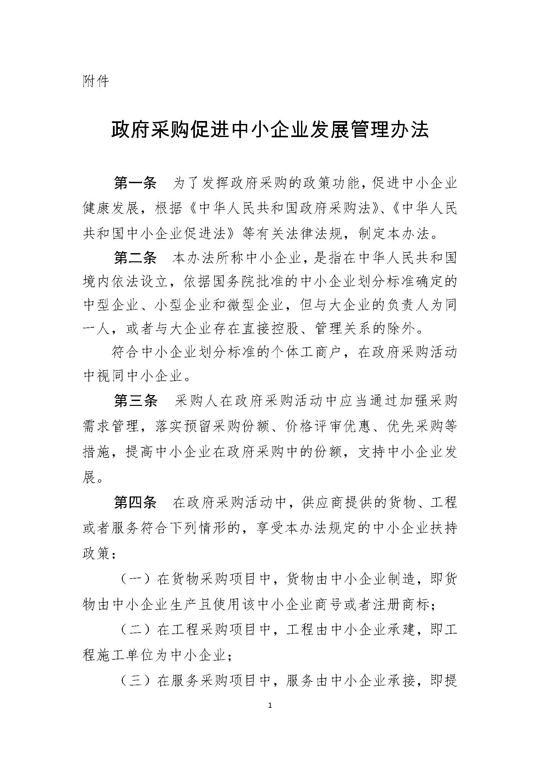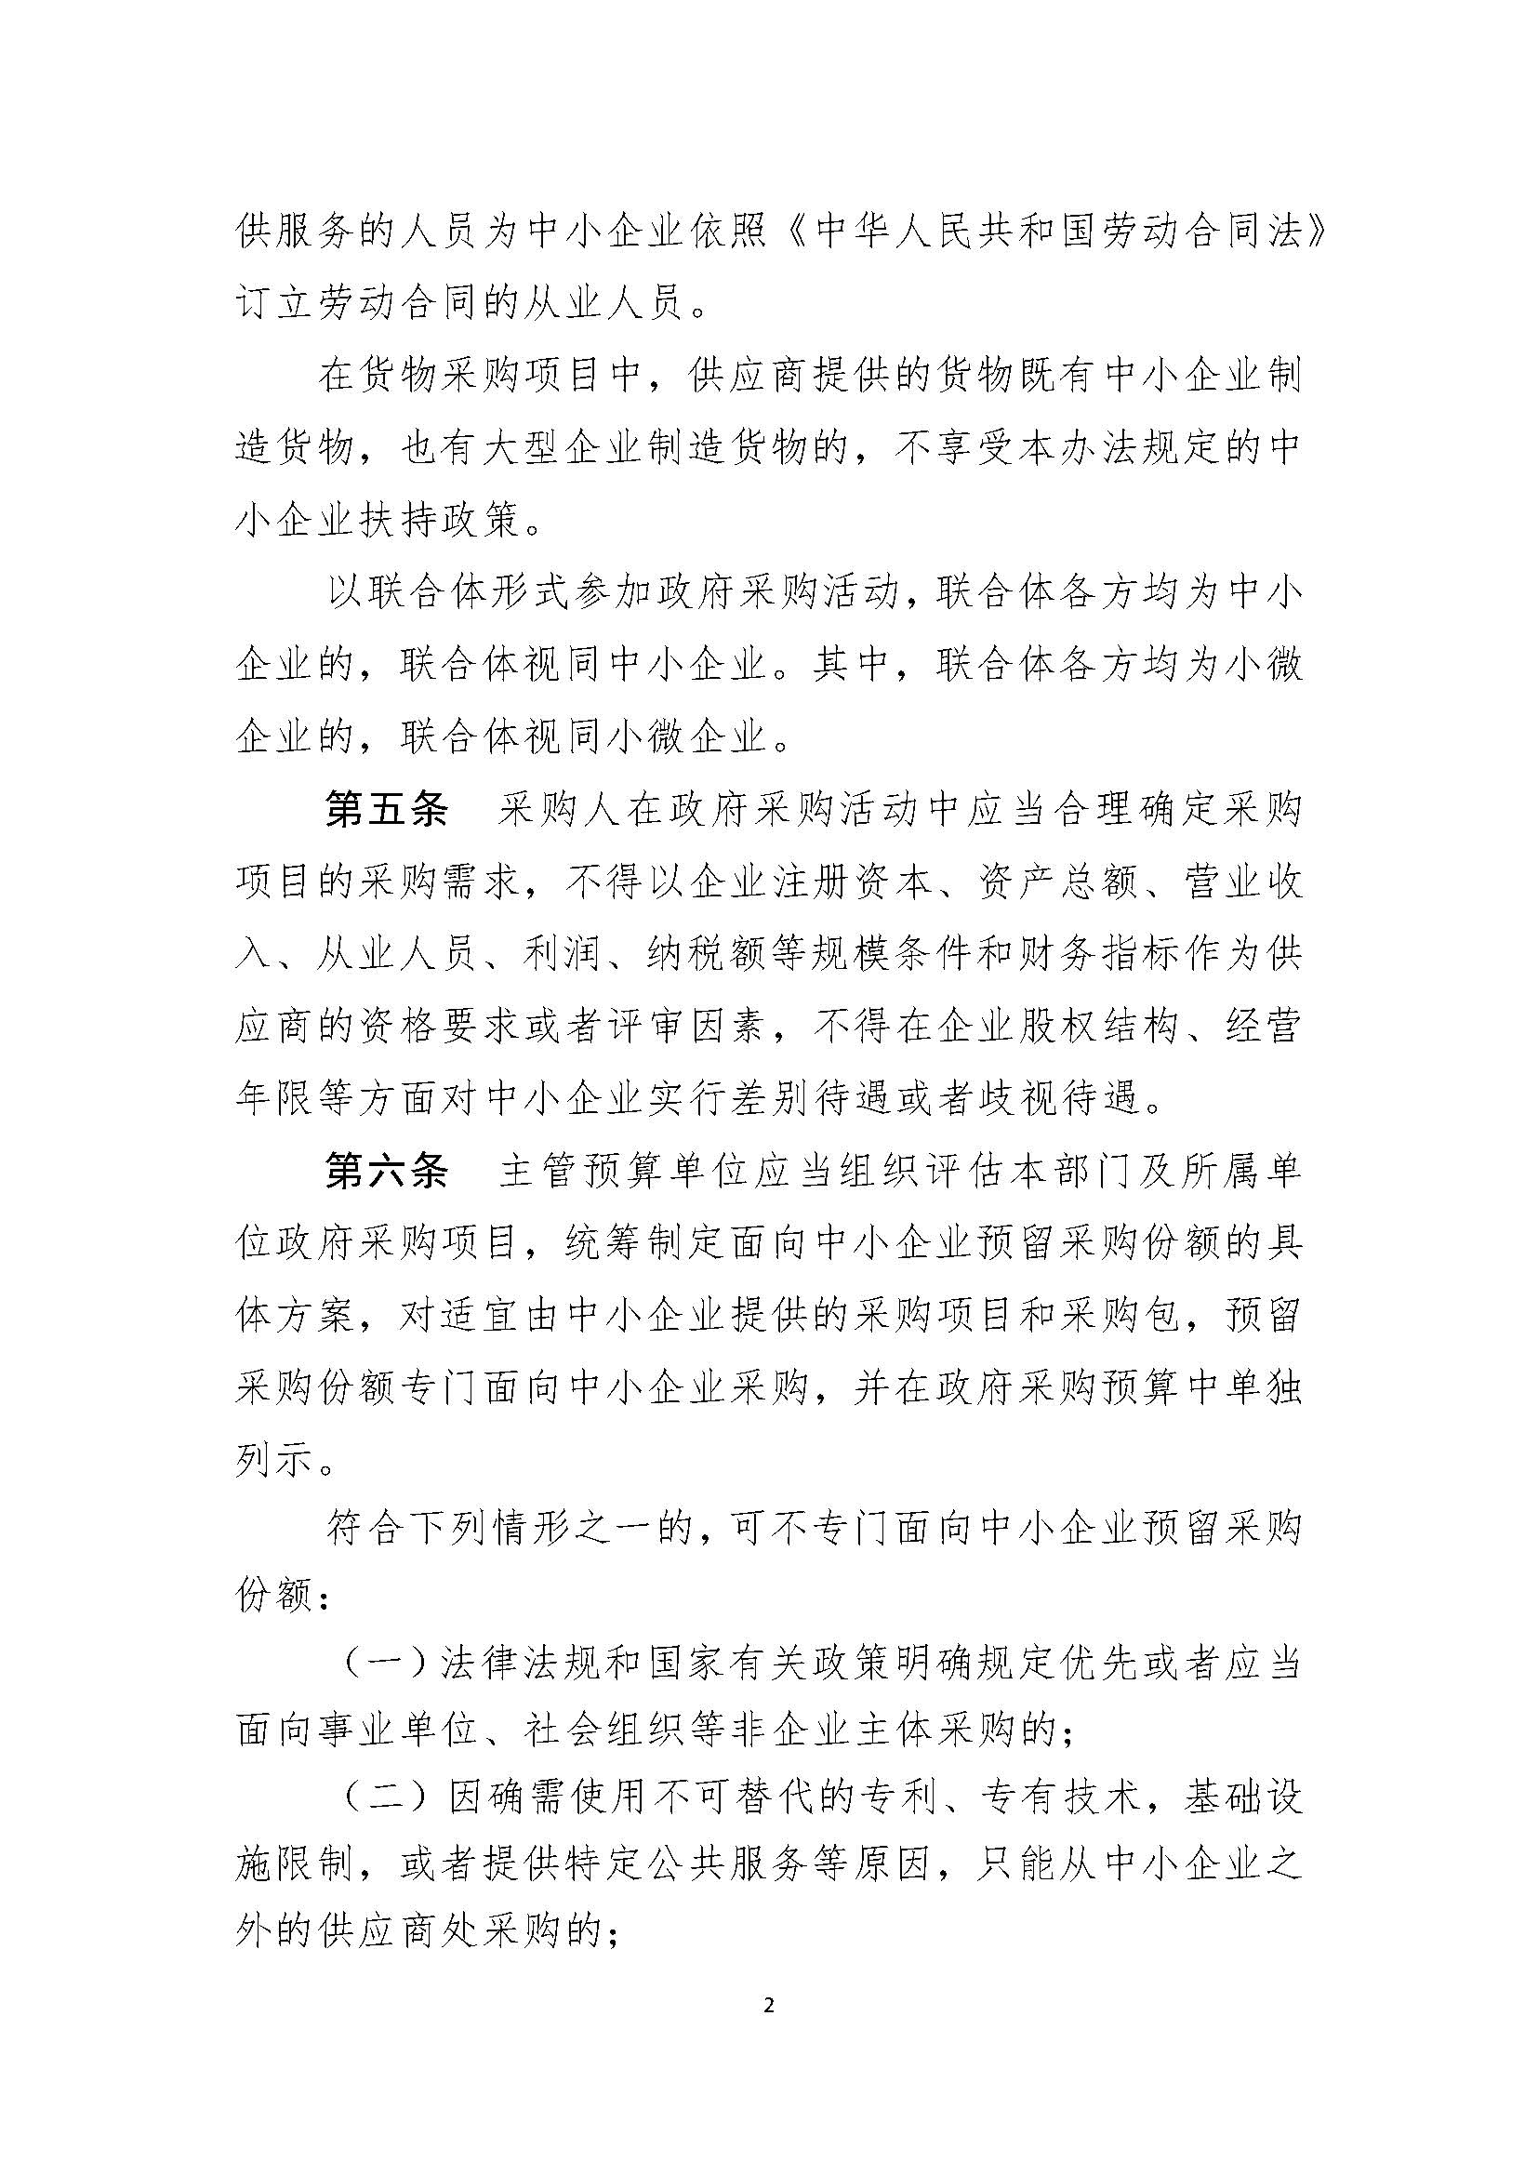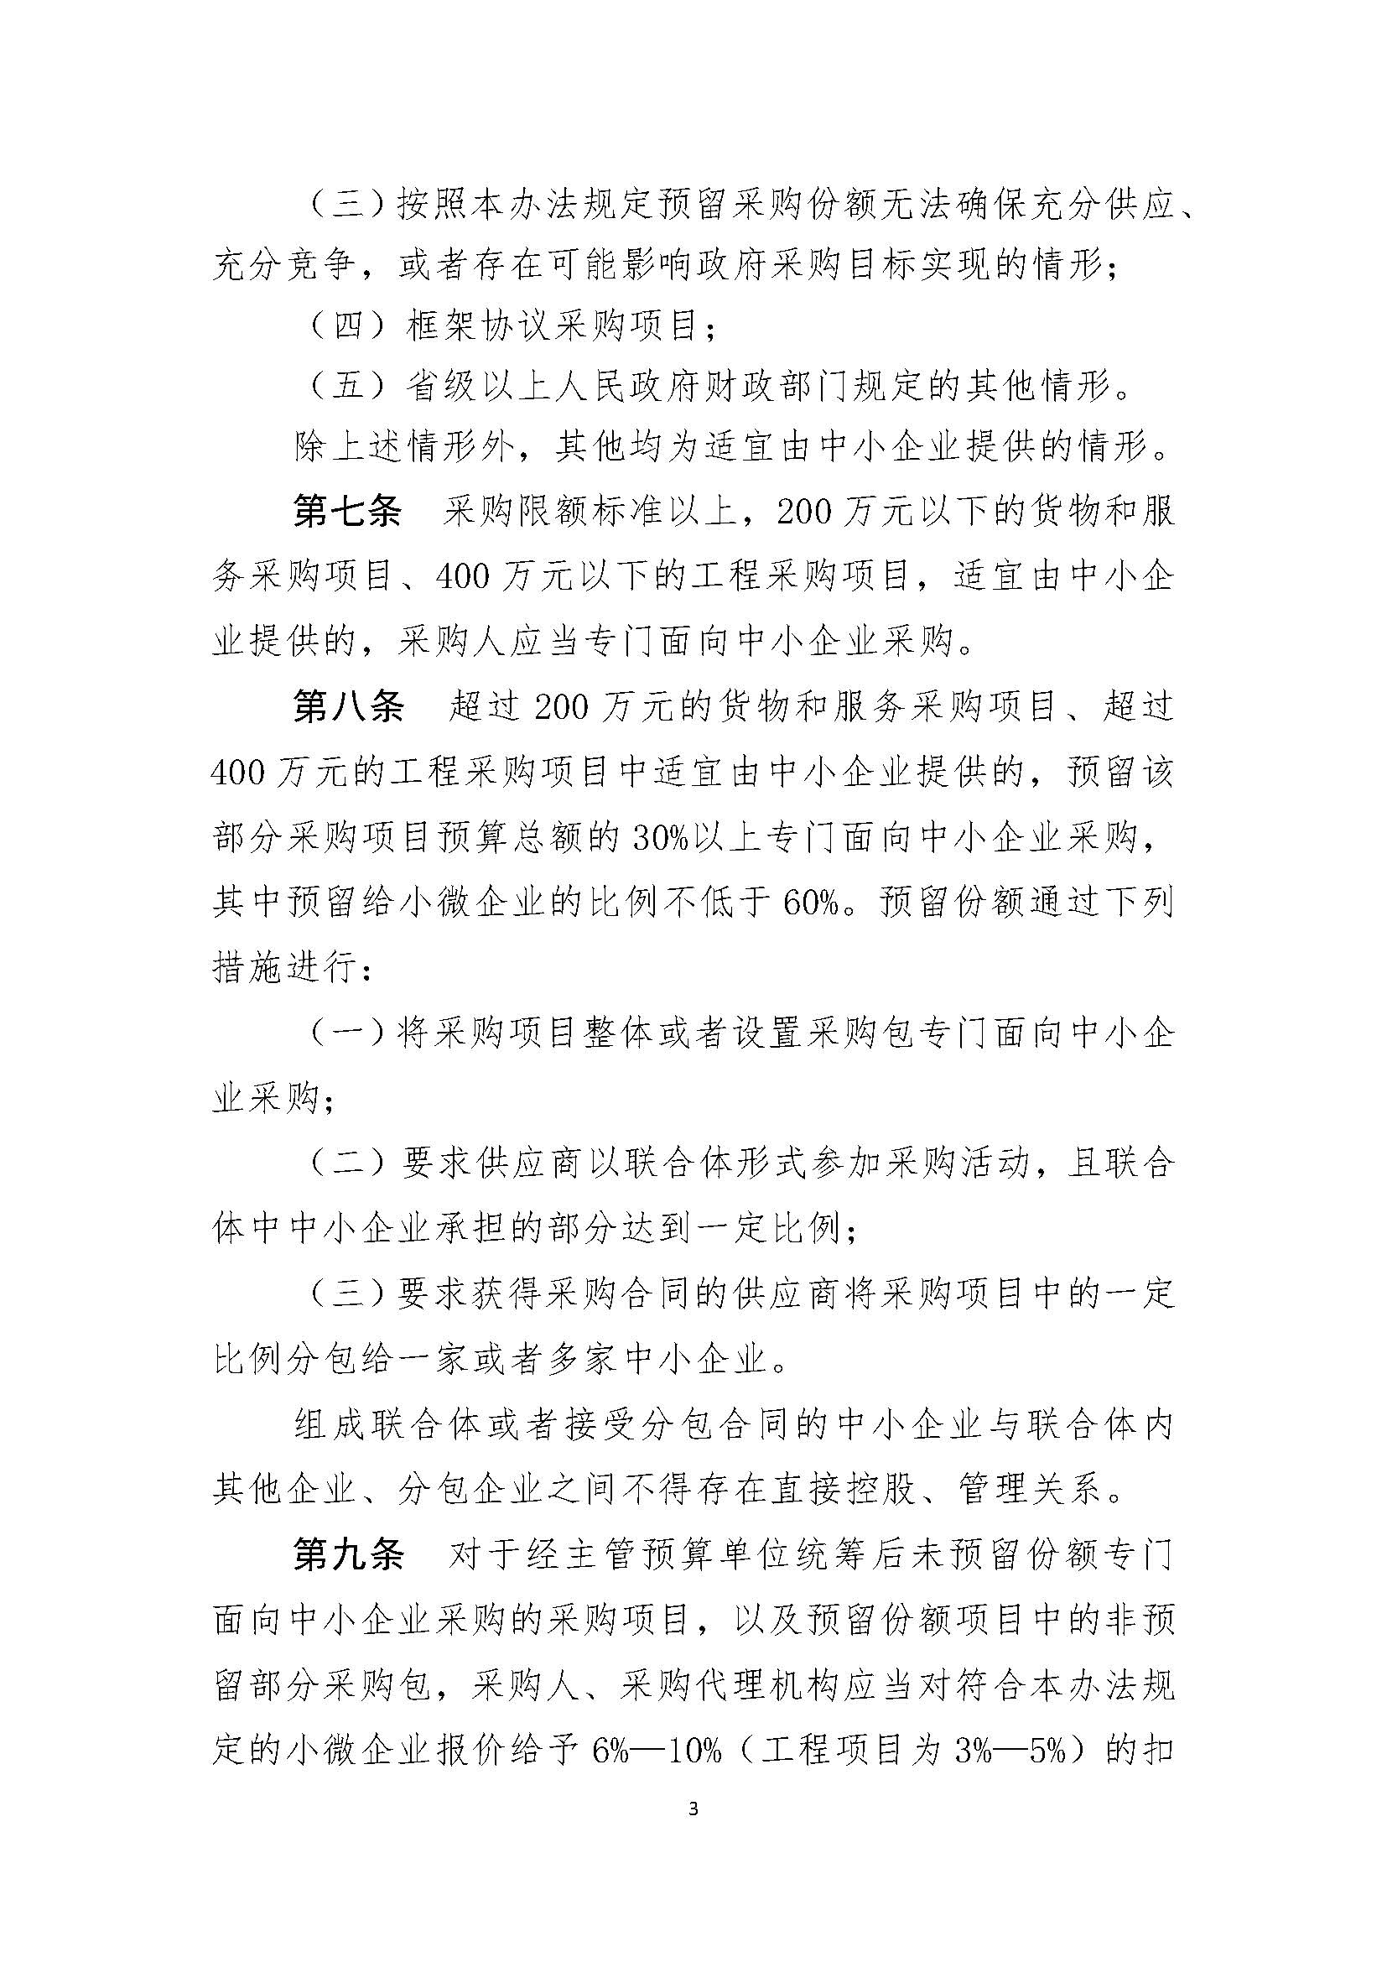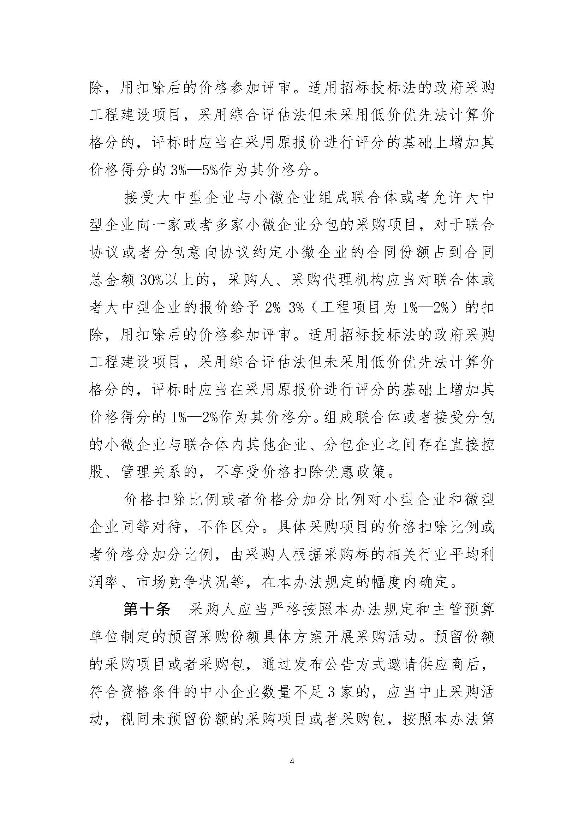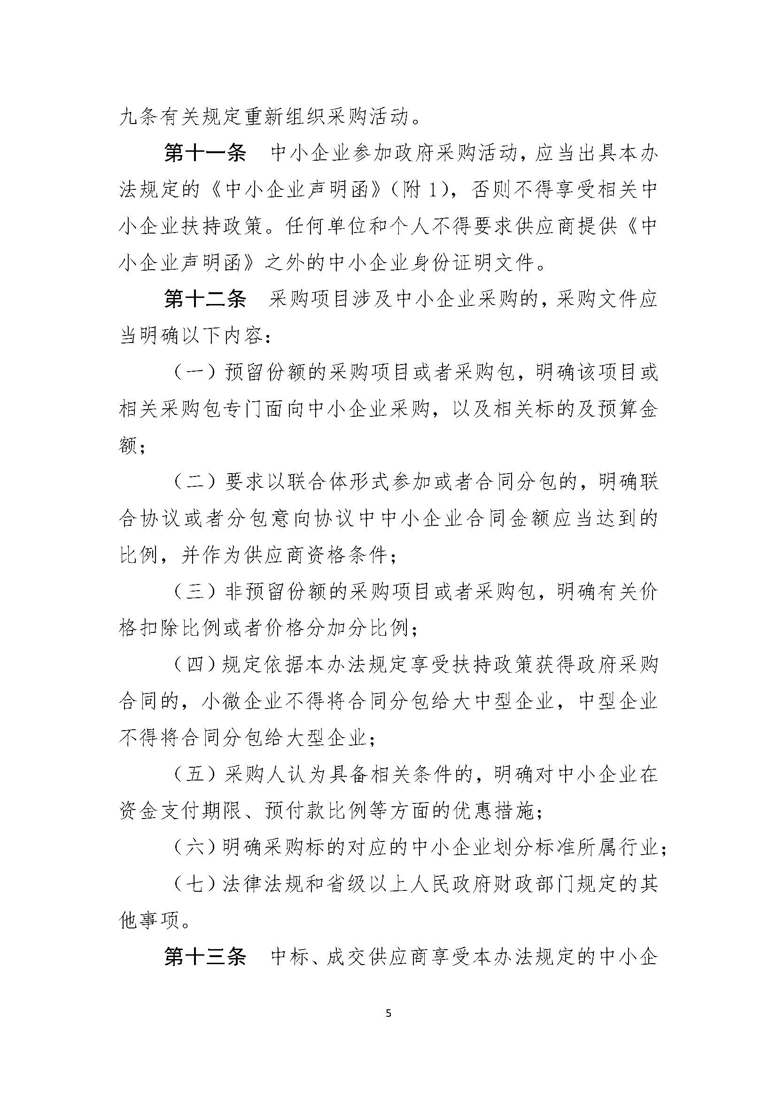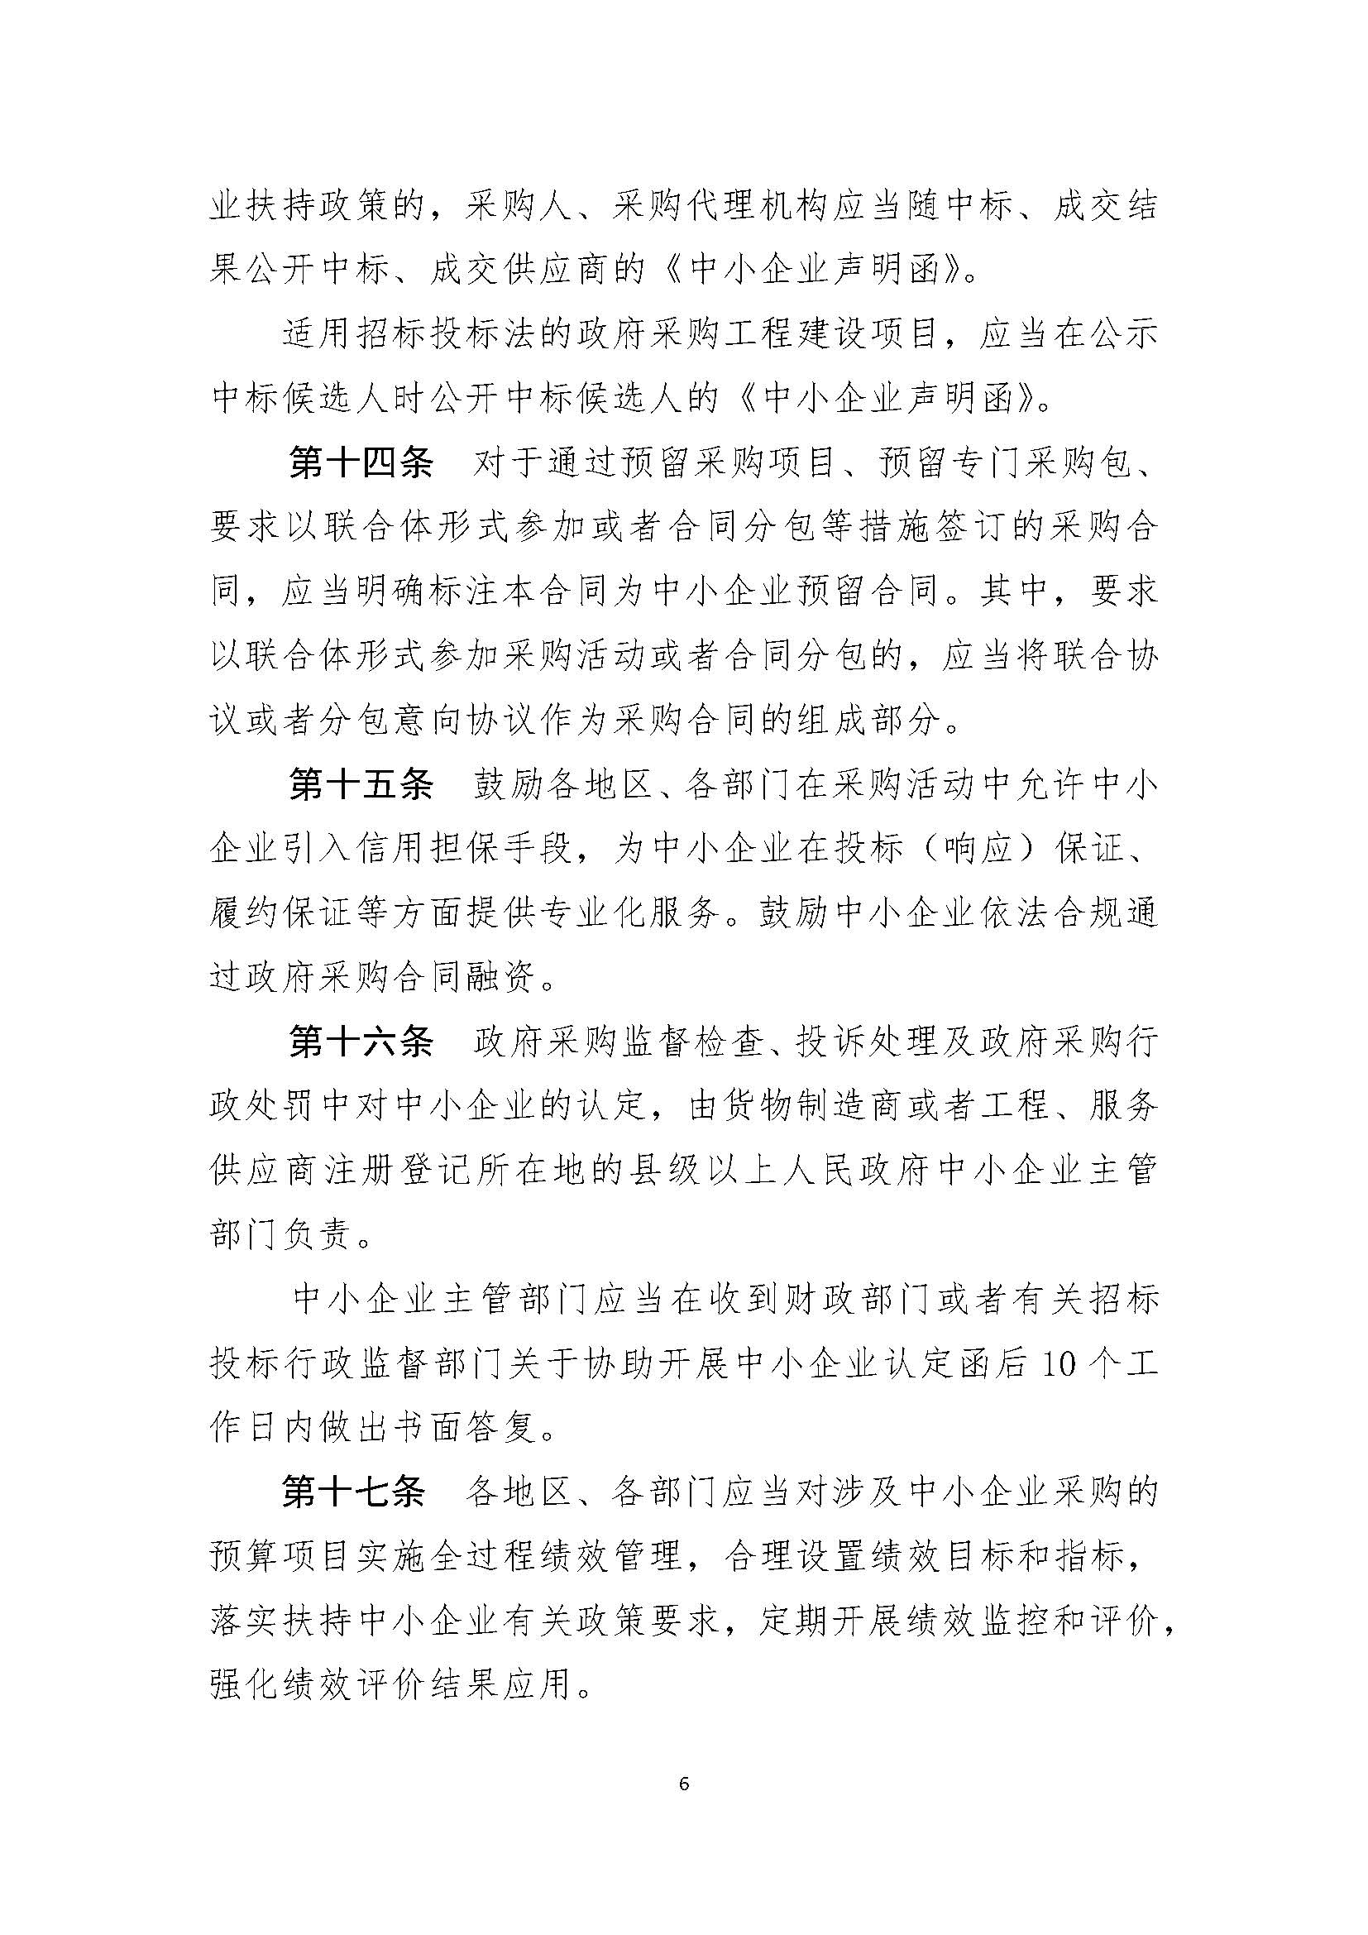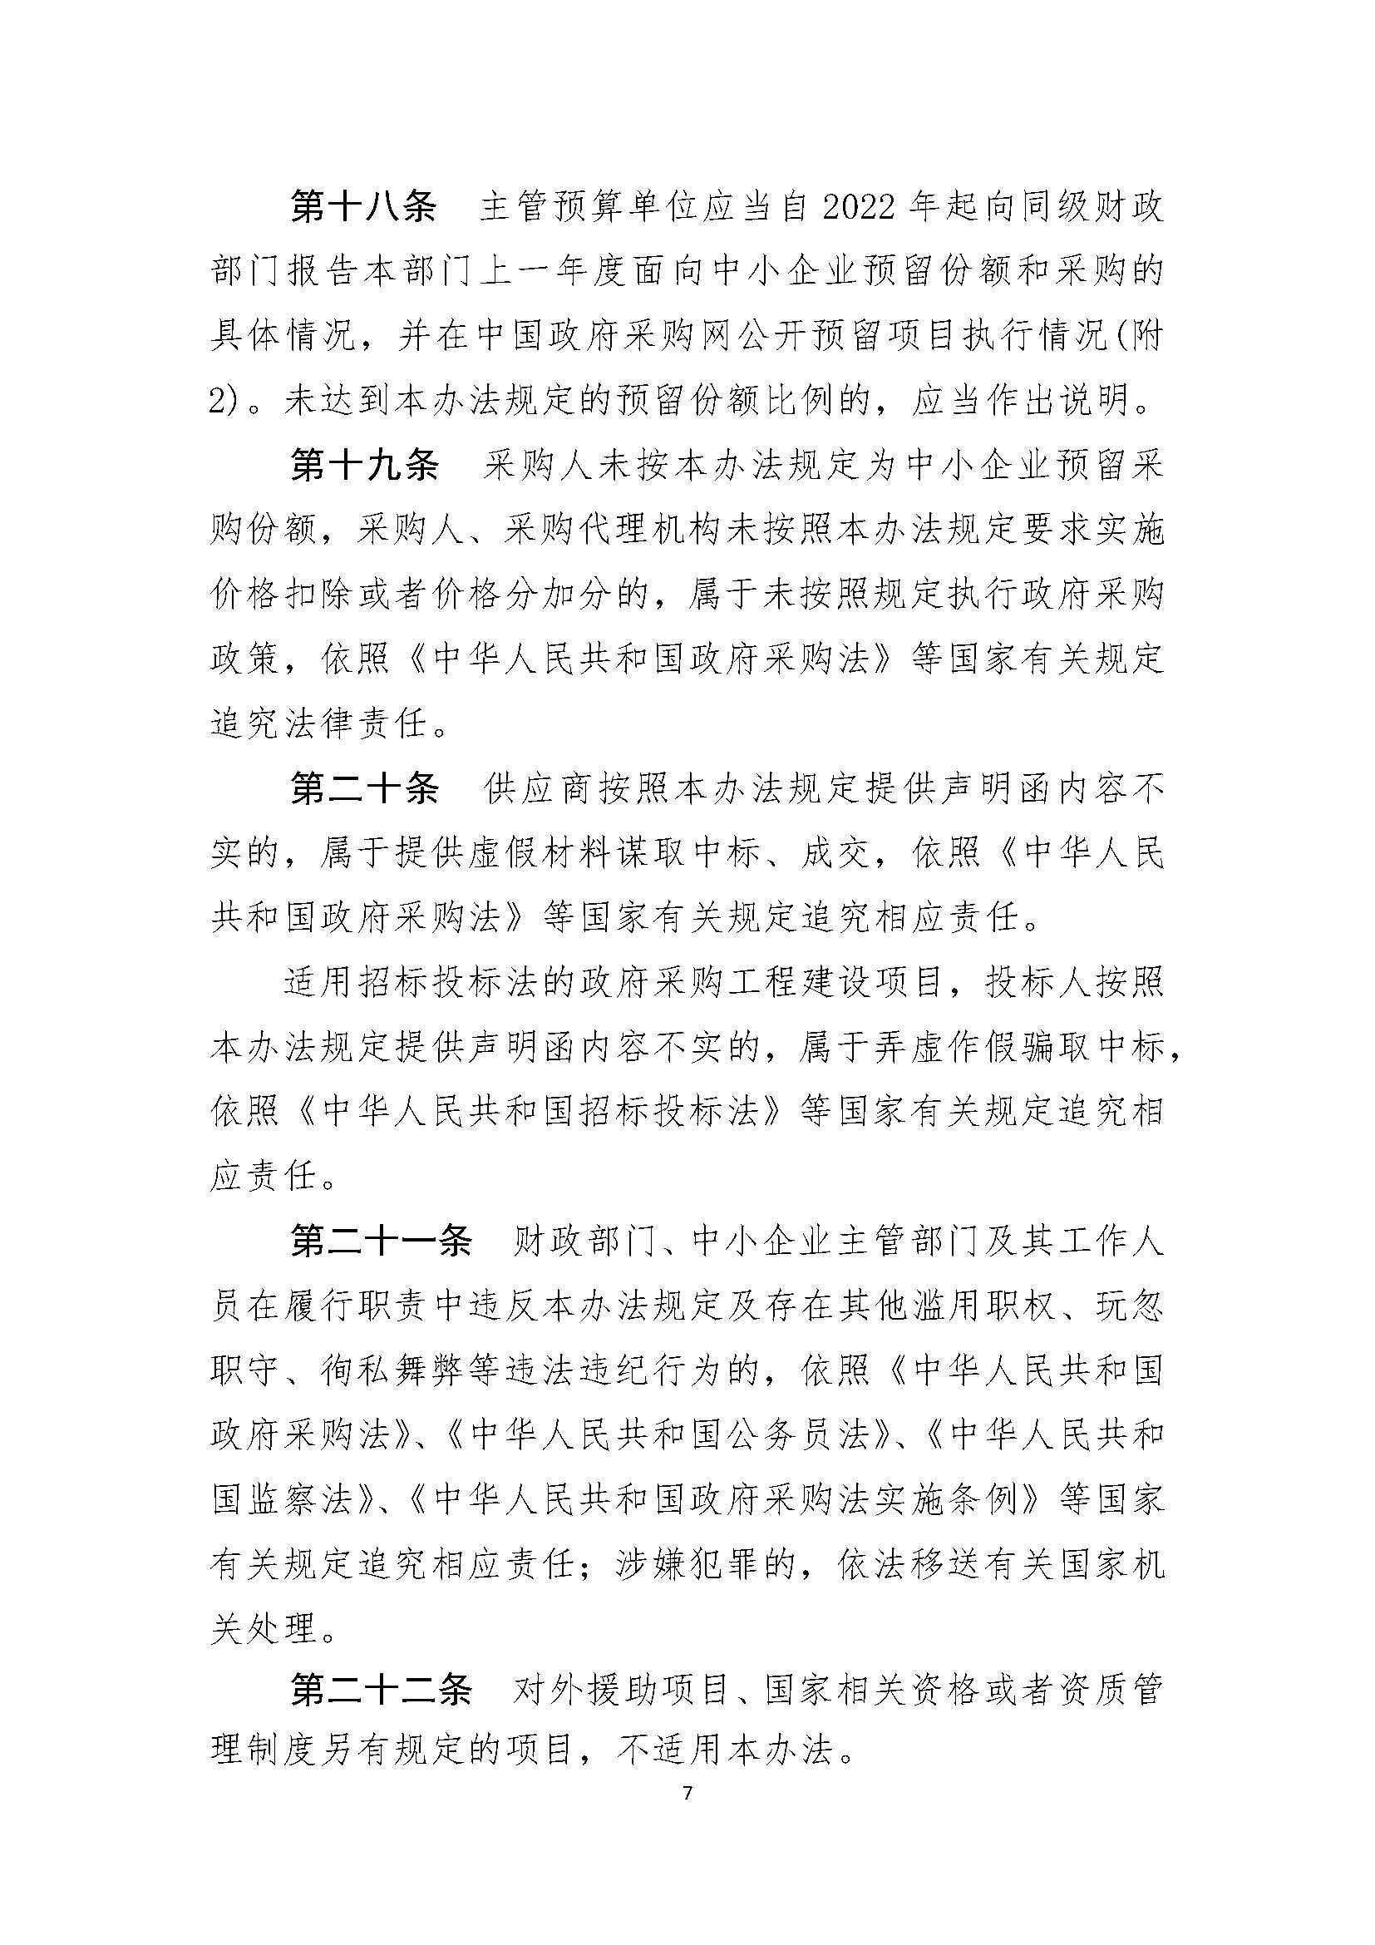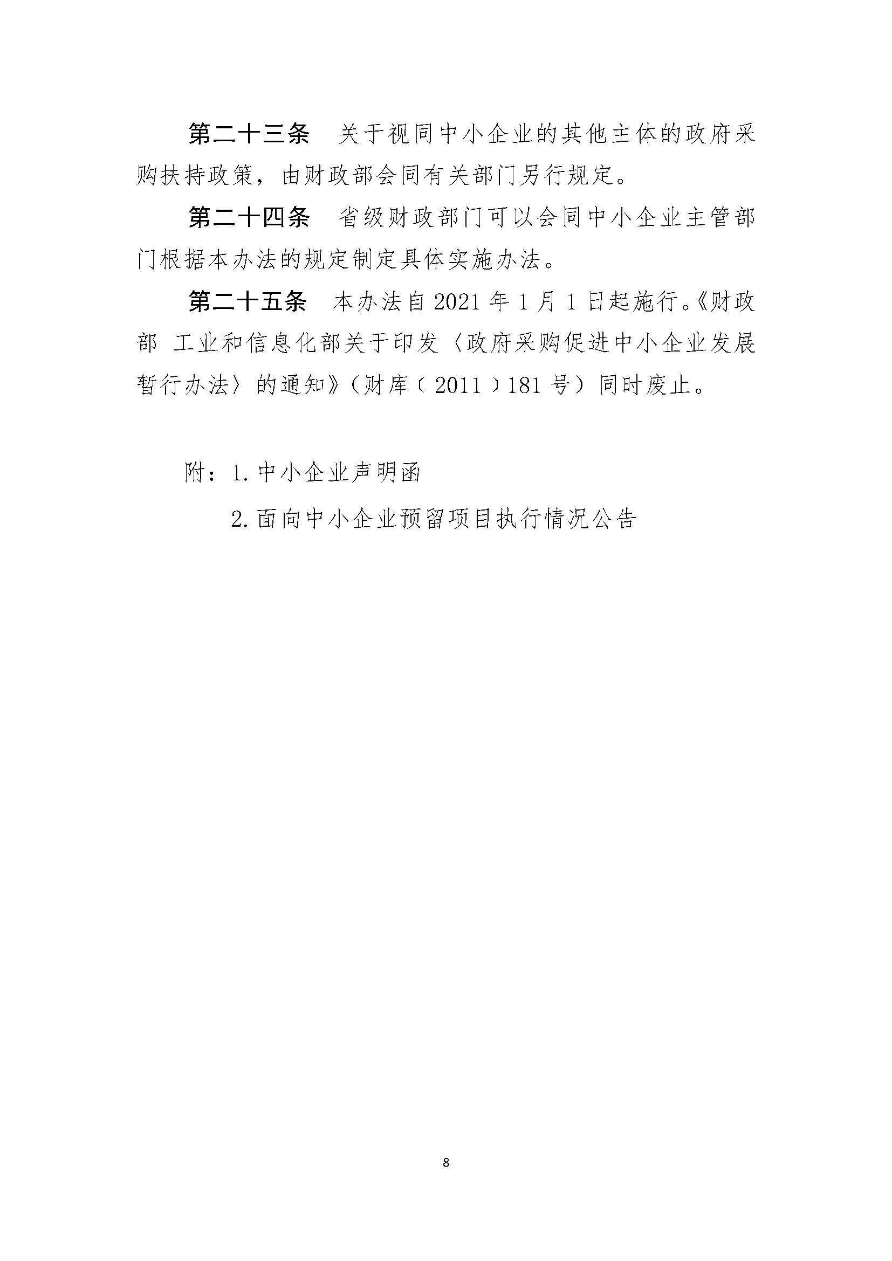

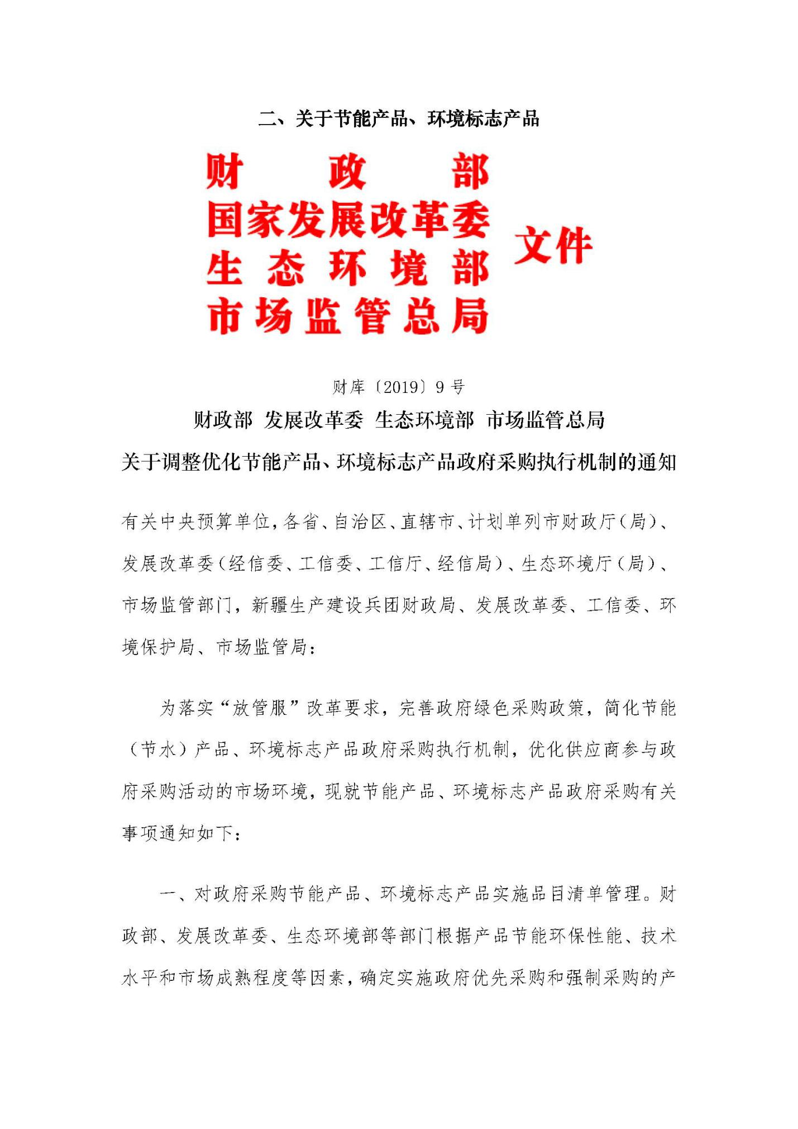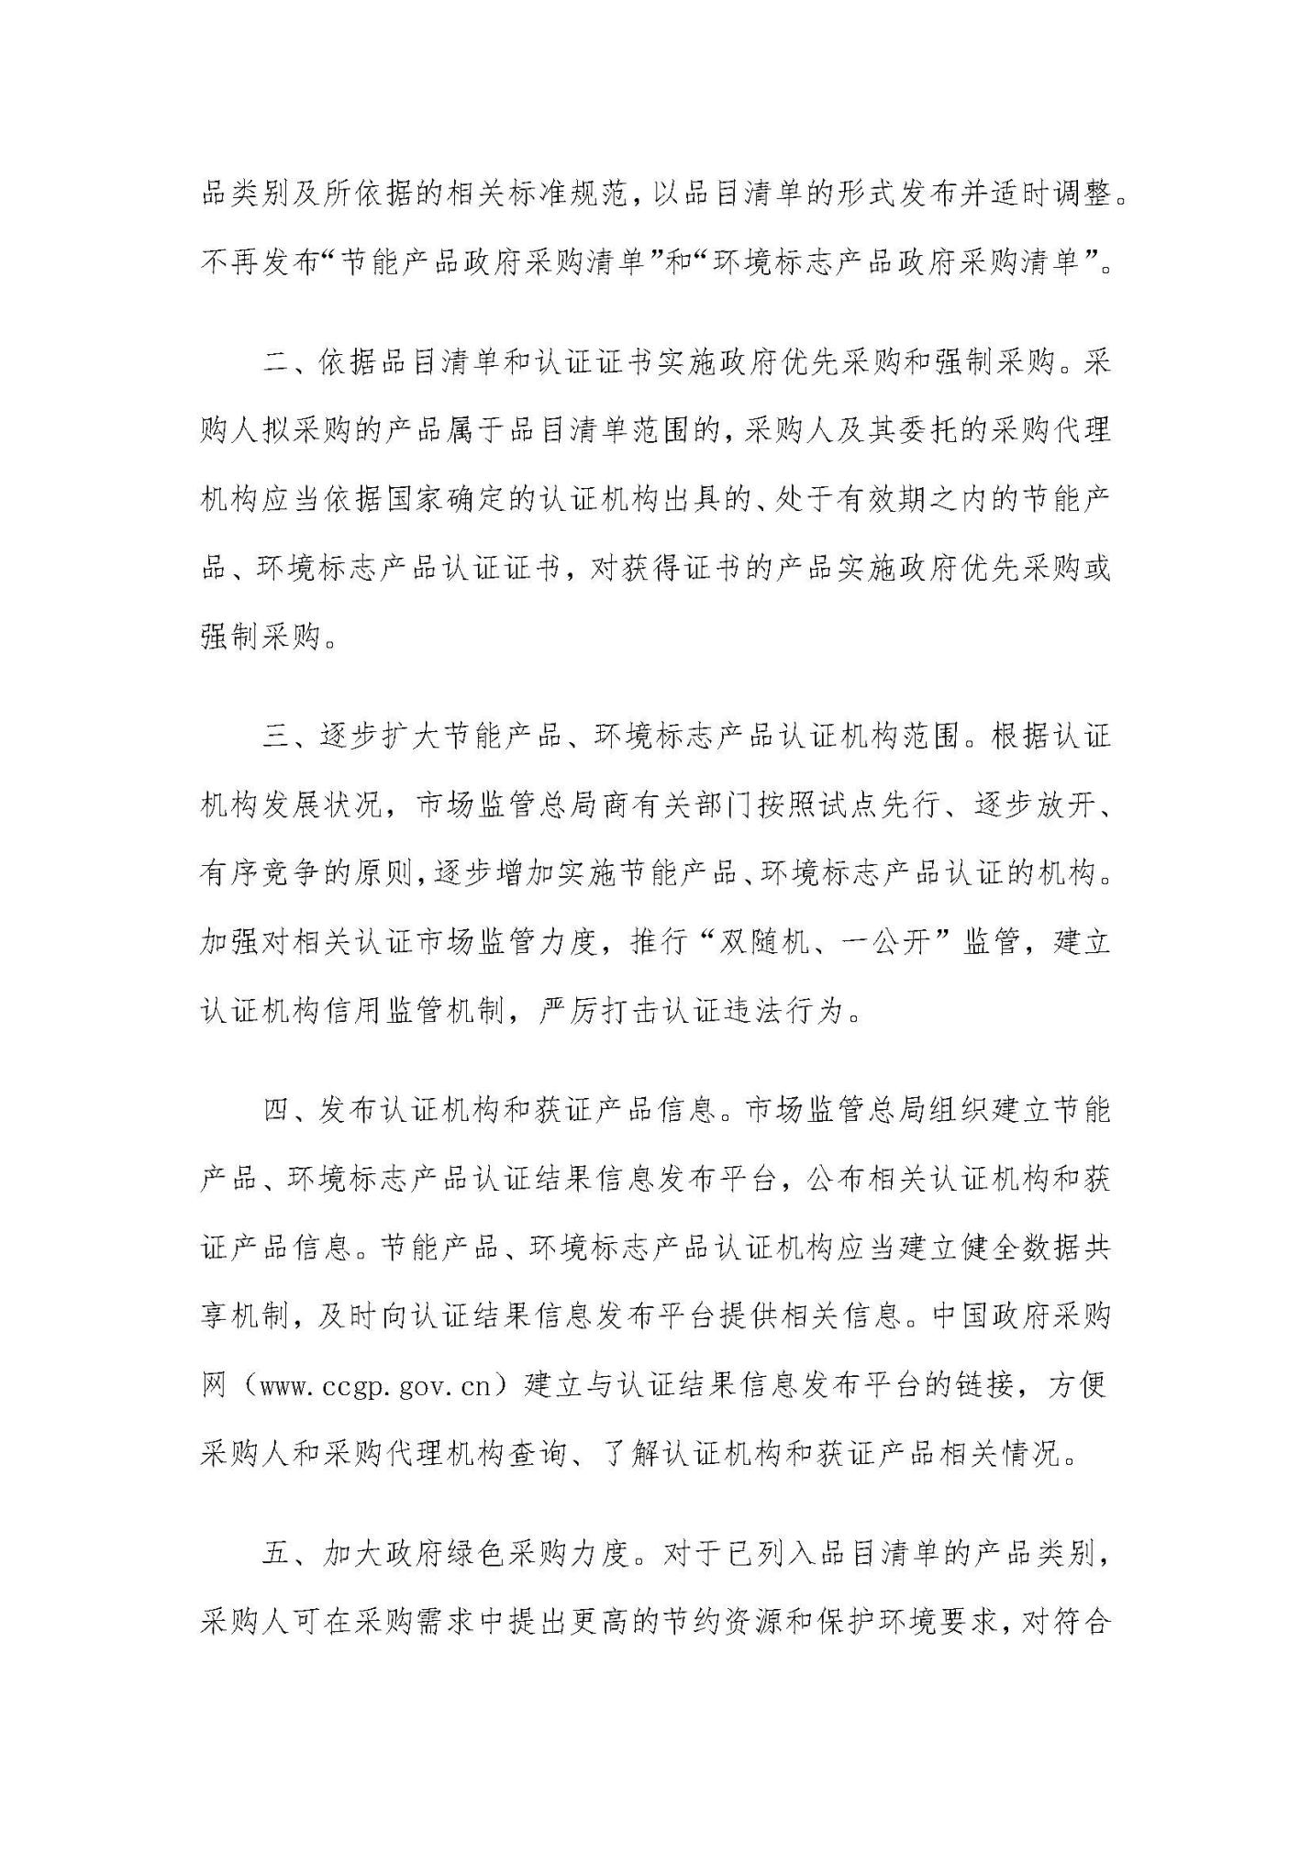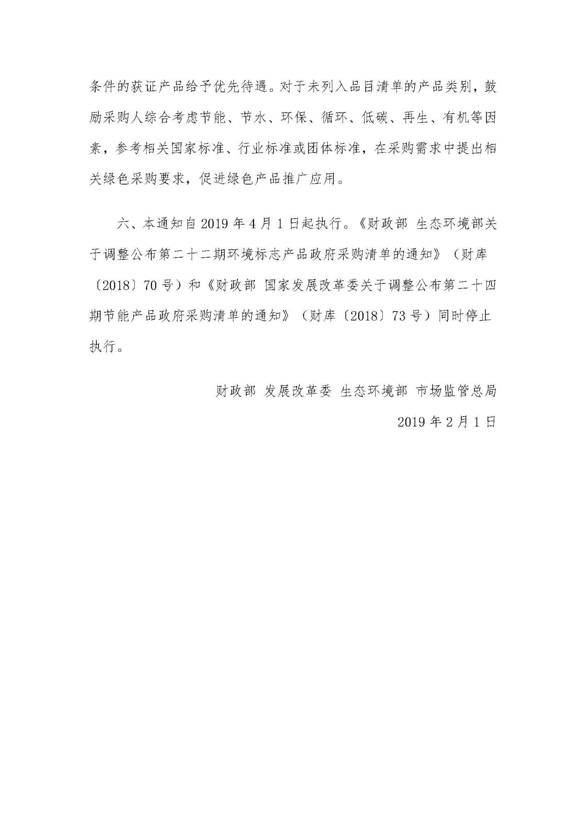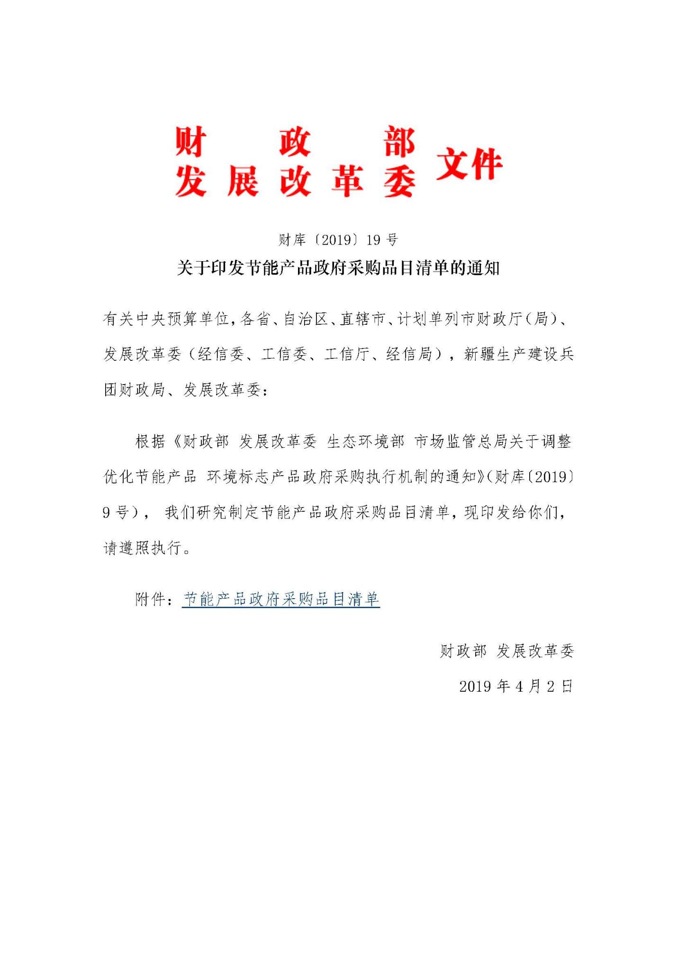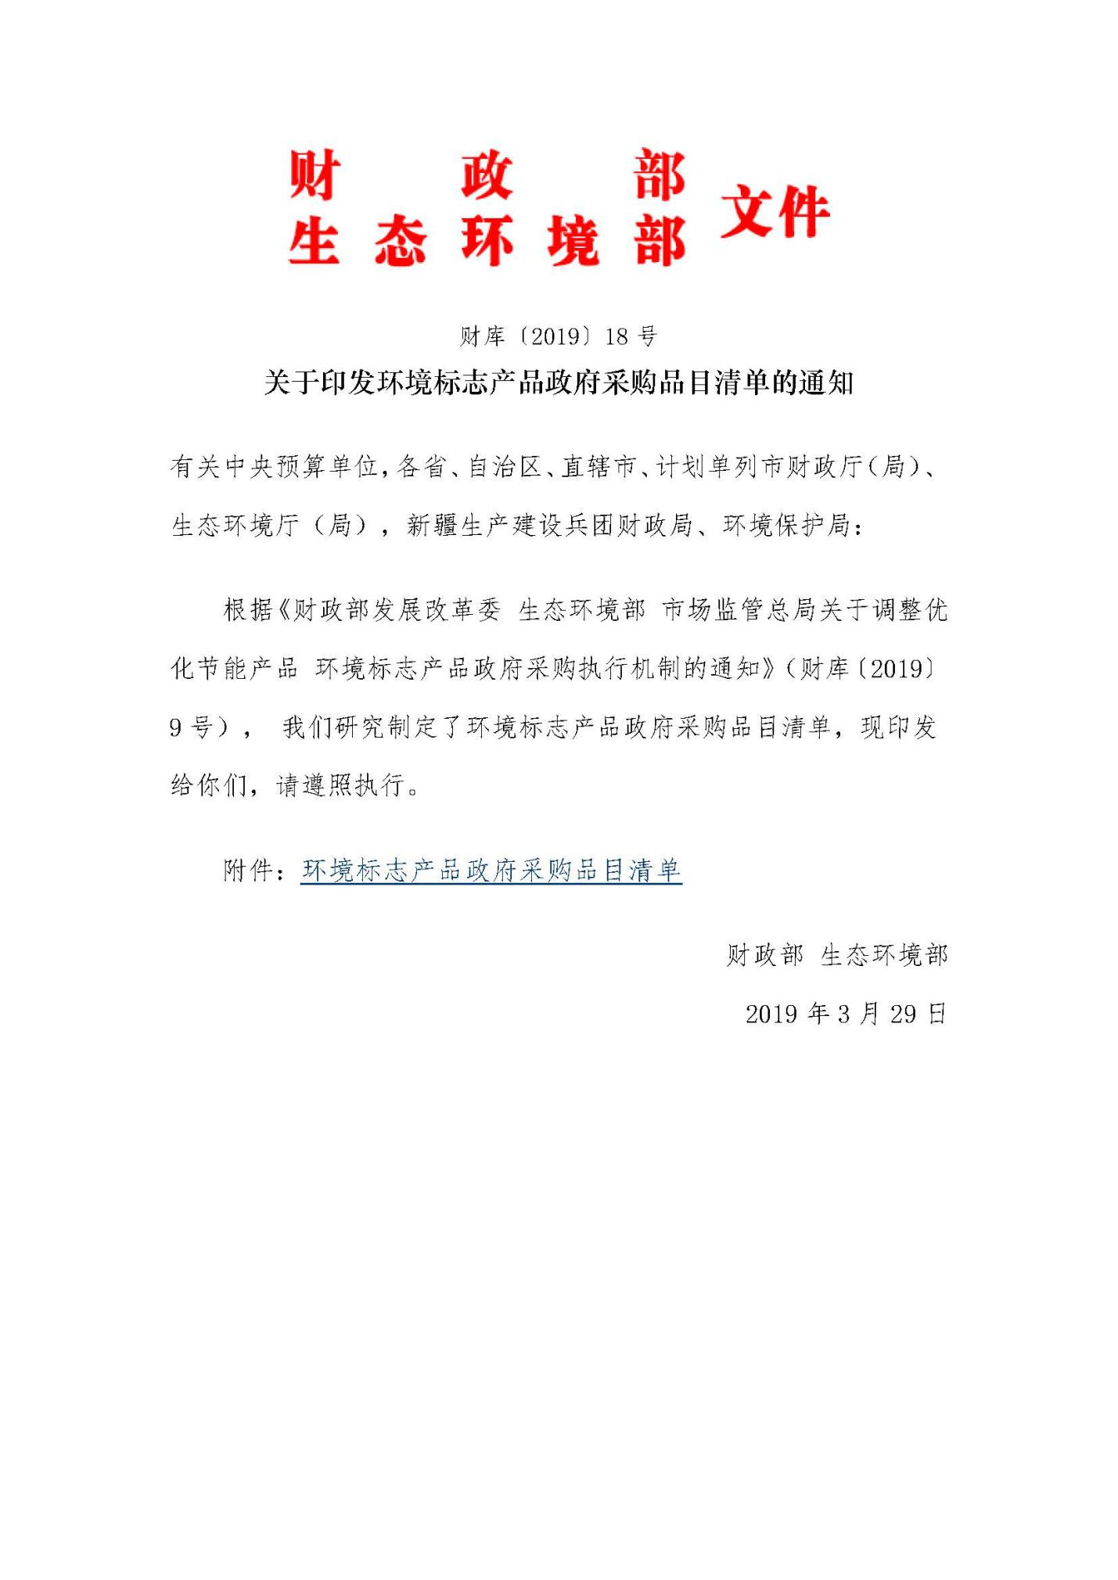

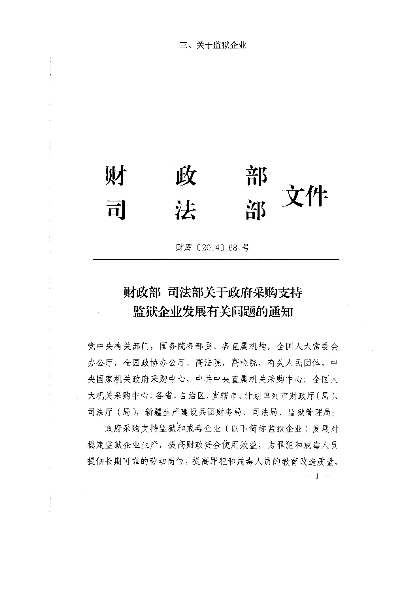

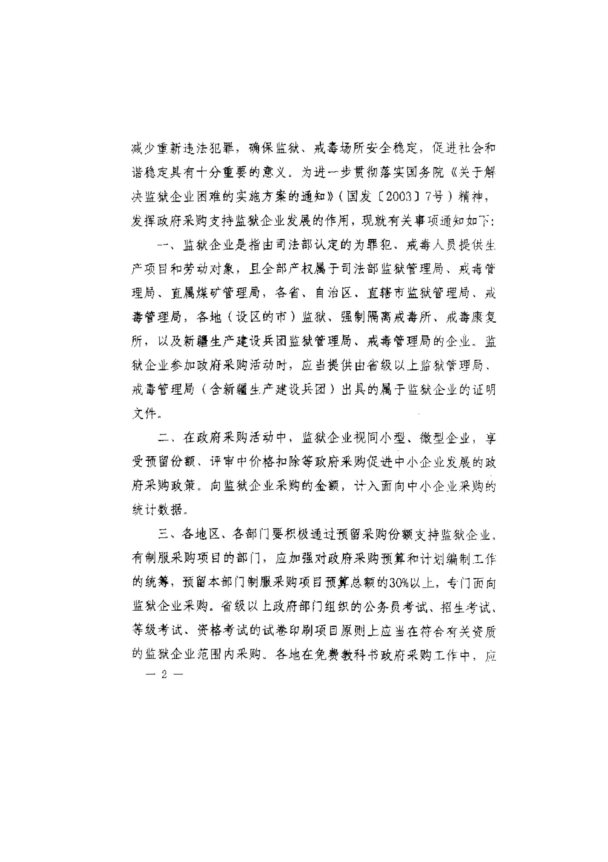

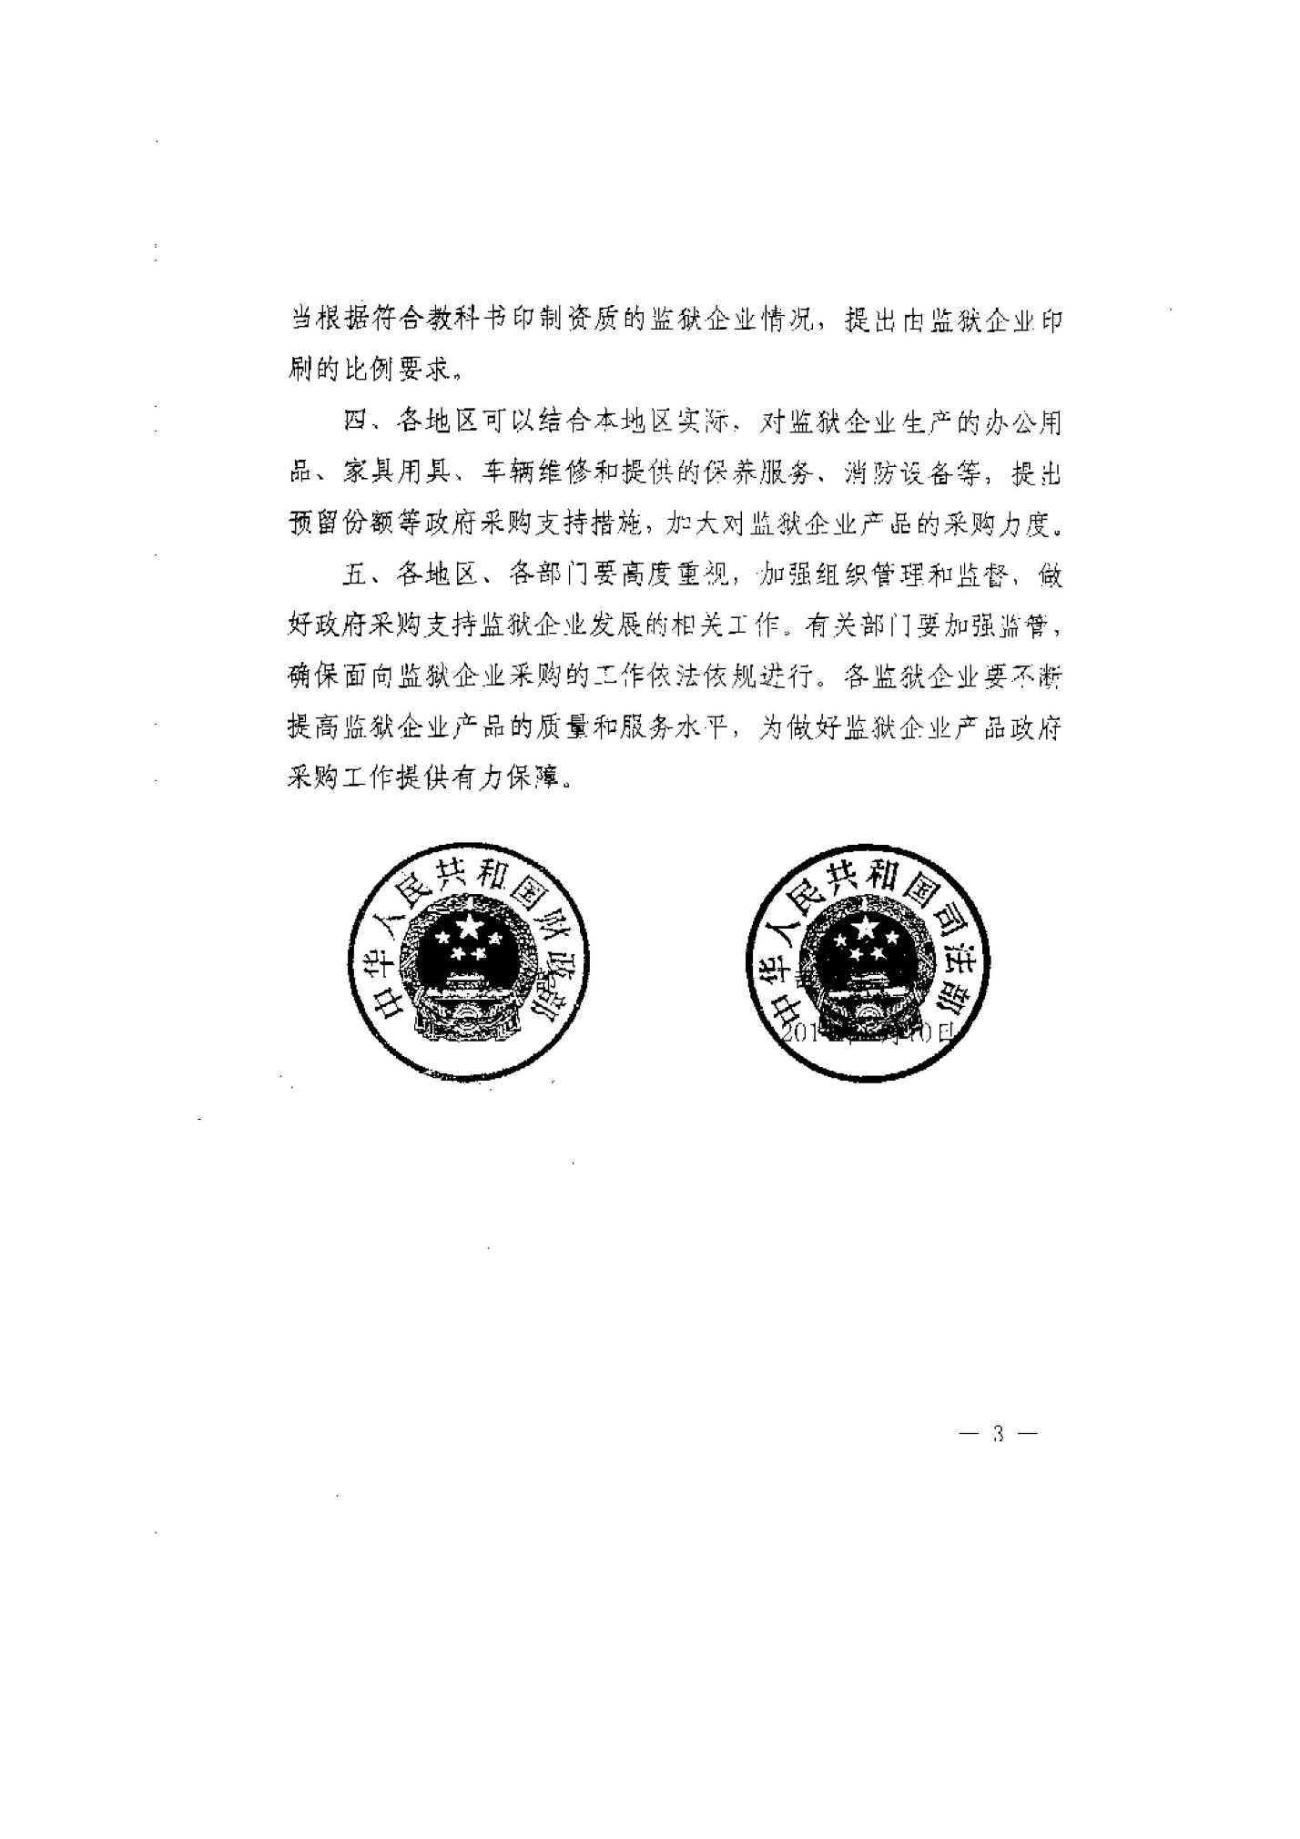

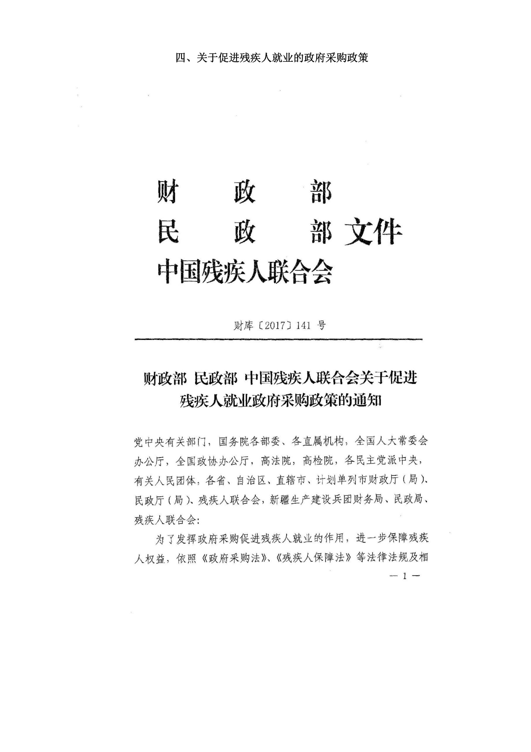

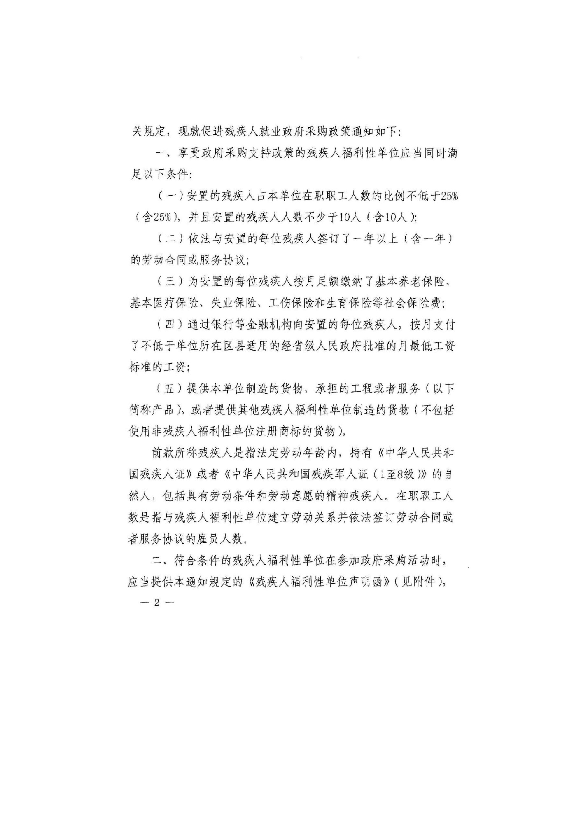

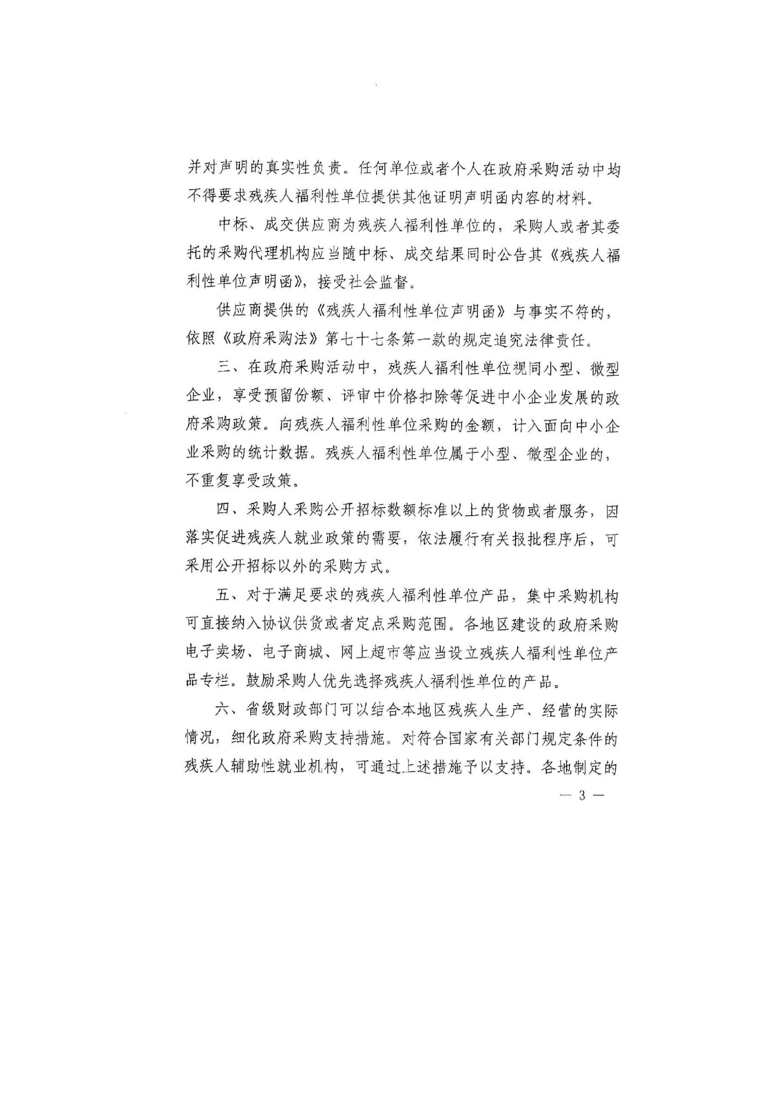

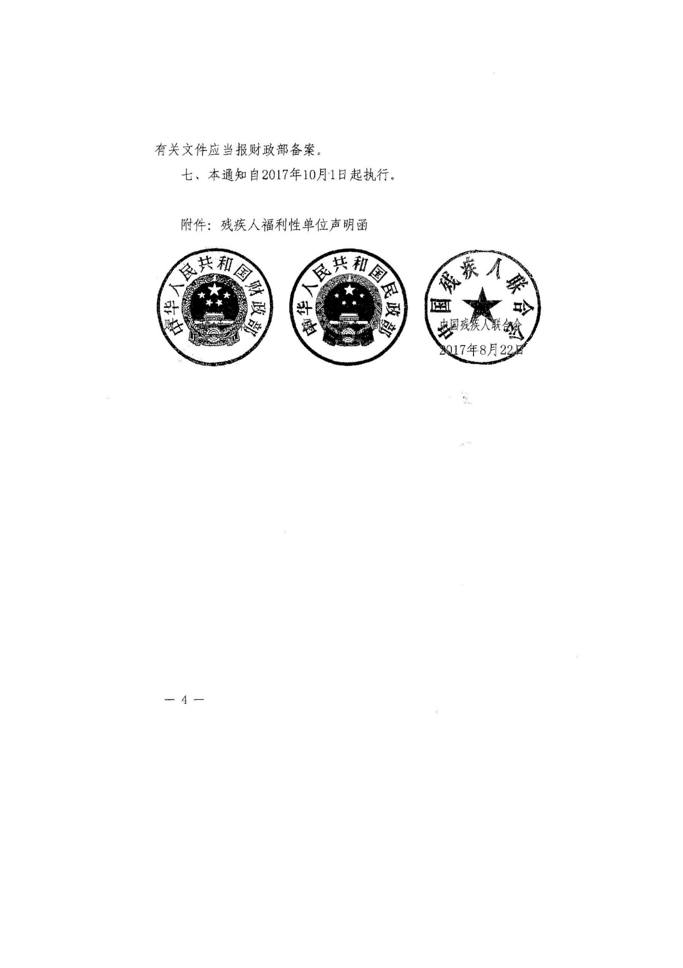

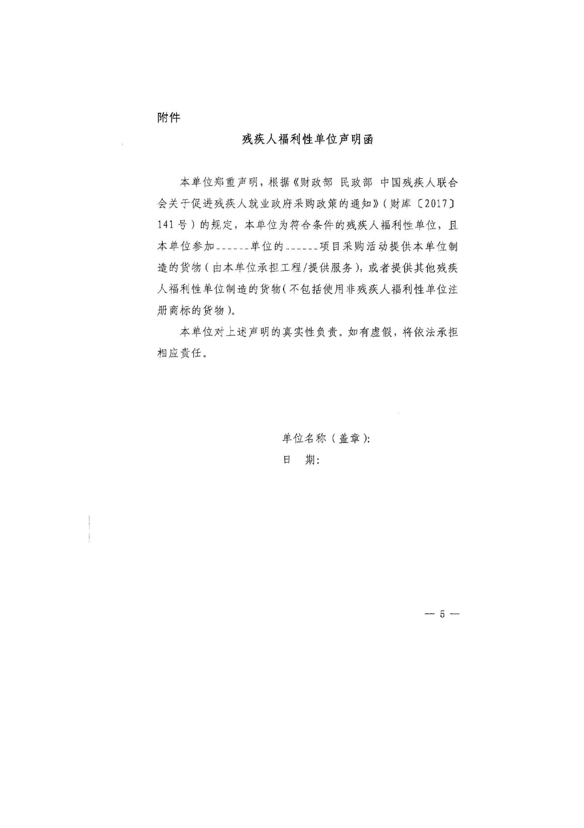

# 第六章 附件—投标文件格式

注意事项：

1. “投标资格证明文件”需加盖公章单独装订成册（仅需正本一份，投标多个包时也只需一份），与开标一览表原件、投标分项报价表原件及投标保证金凭据复印件一起密封后在开标时单独递交；
2. “投标文件”须提供一份正本及投标人须知资料表中规定份数的副本；
3. 投标文件单本文件厚度不超过5厘米时不必分册装订。
4. 投标文件的商务文件厚度超过1厘米册时，装订应有书脊。书脊内容应包含“项目编号+项目名称”
5. 请严格按规定格式编制，否则有可能导致投标文件无效。

**√ 正 本**

**中国科学院大学-材料科学与光电技术学院-教学实验室设备购置项目**

# 资格证明文件

**采购编号：BMCC-ZC22-0027**

**投标人： （名称并公章）**

**2022 年 月 日**



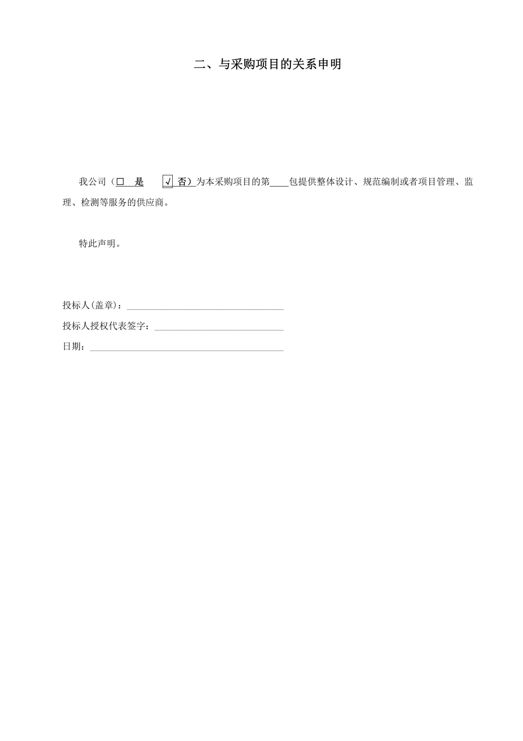





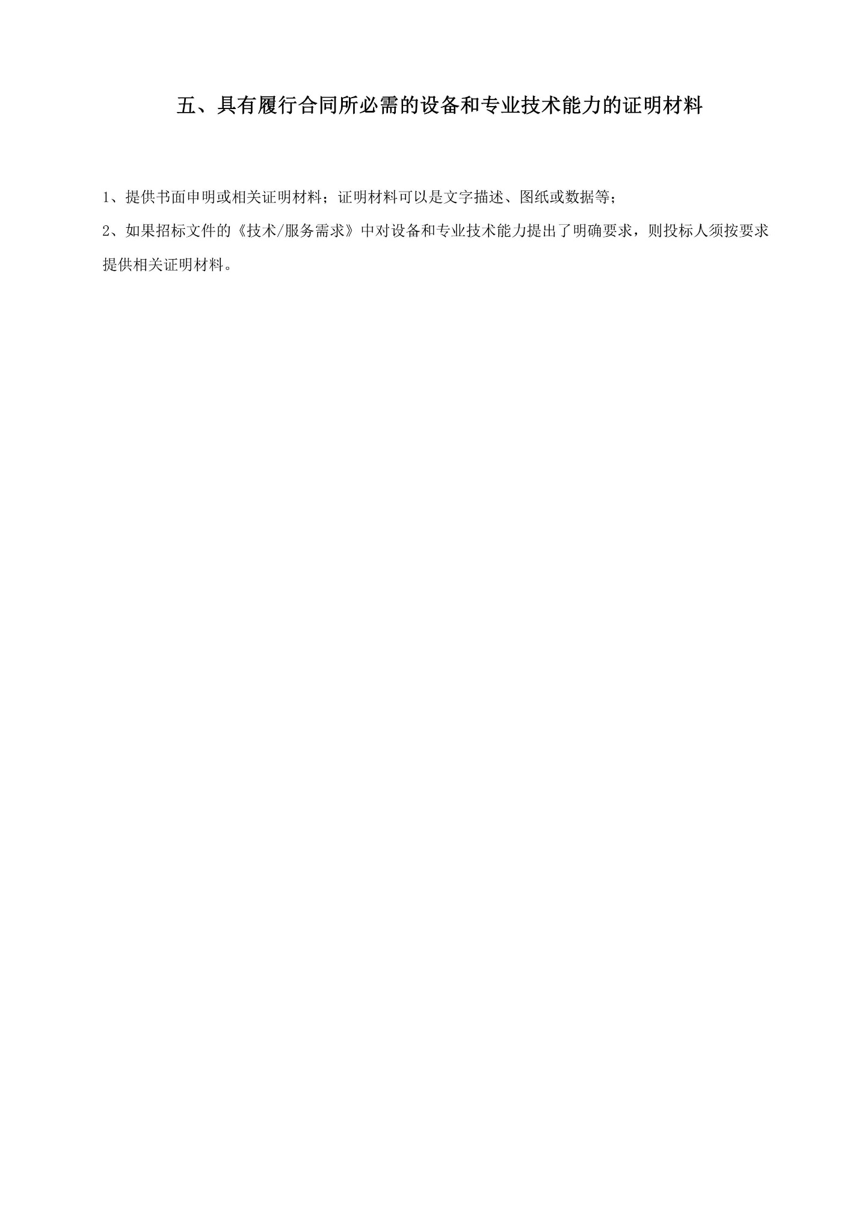

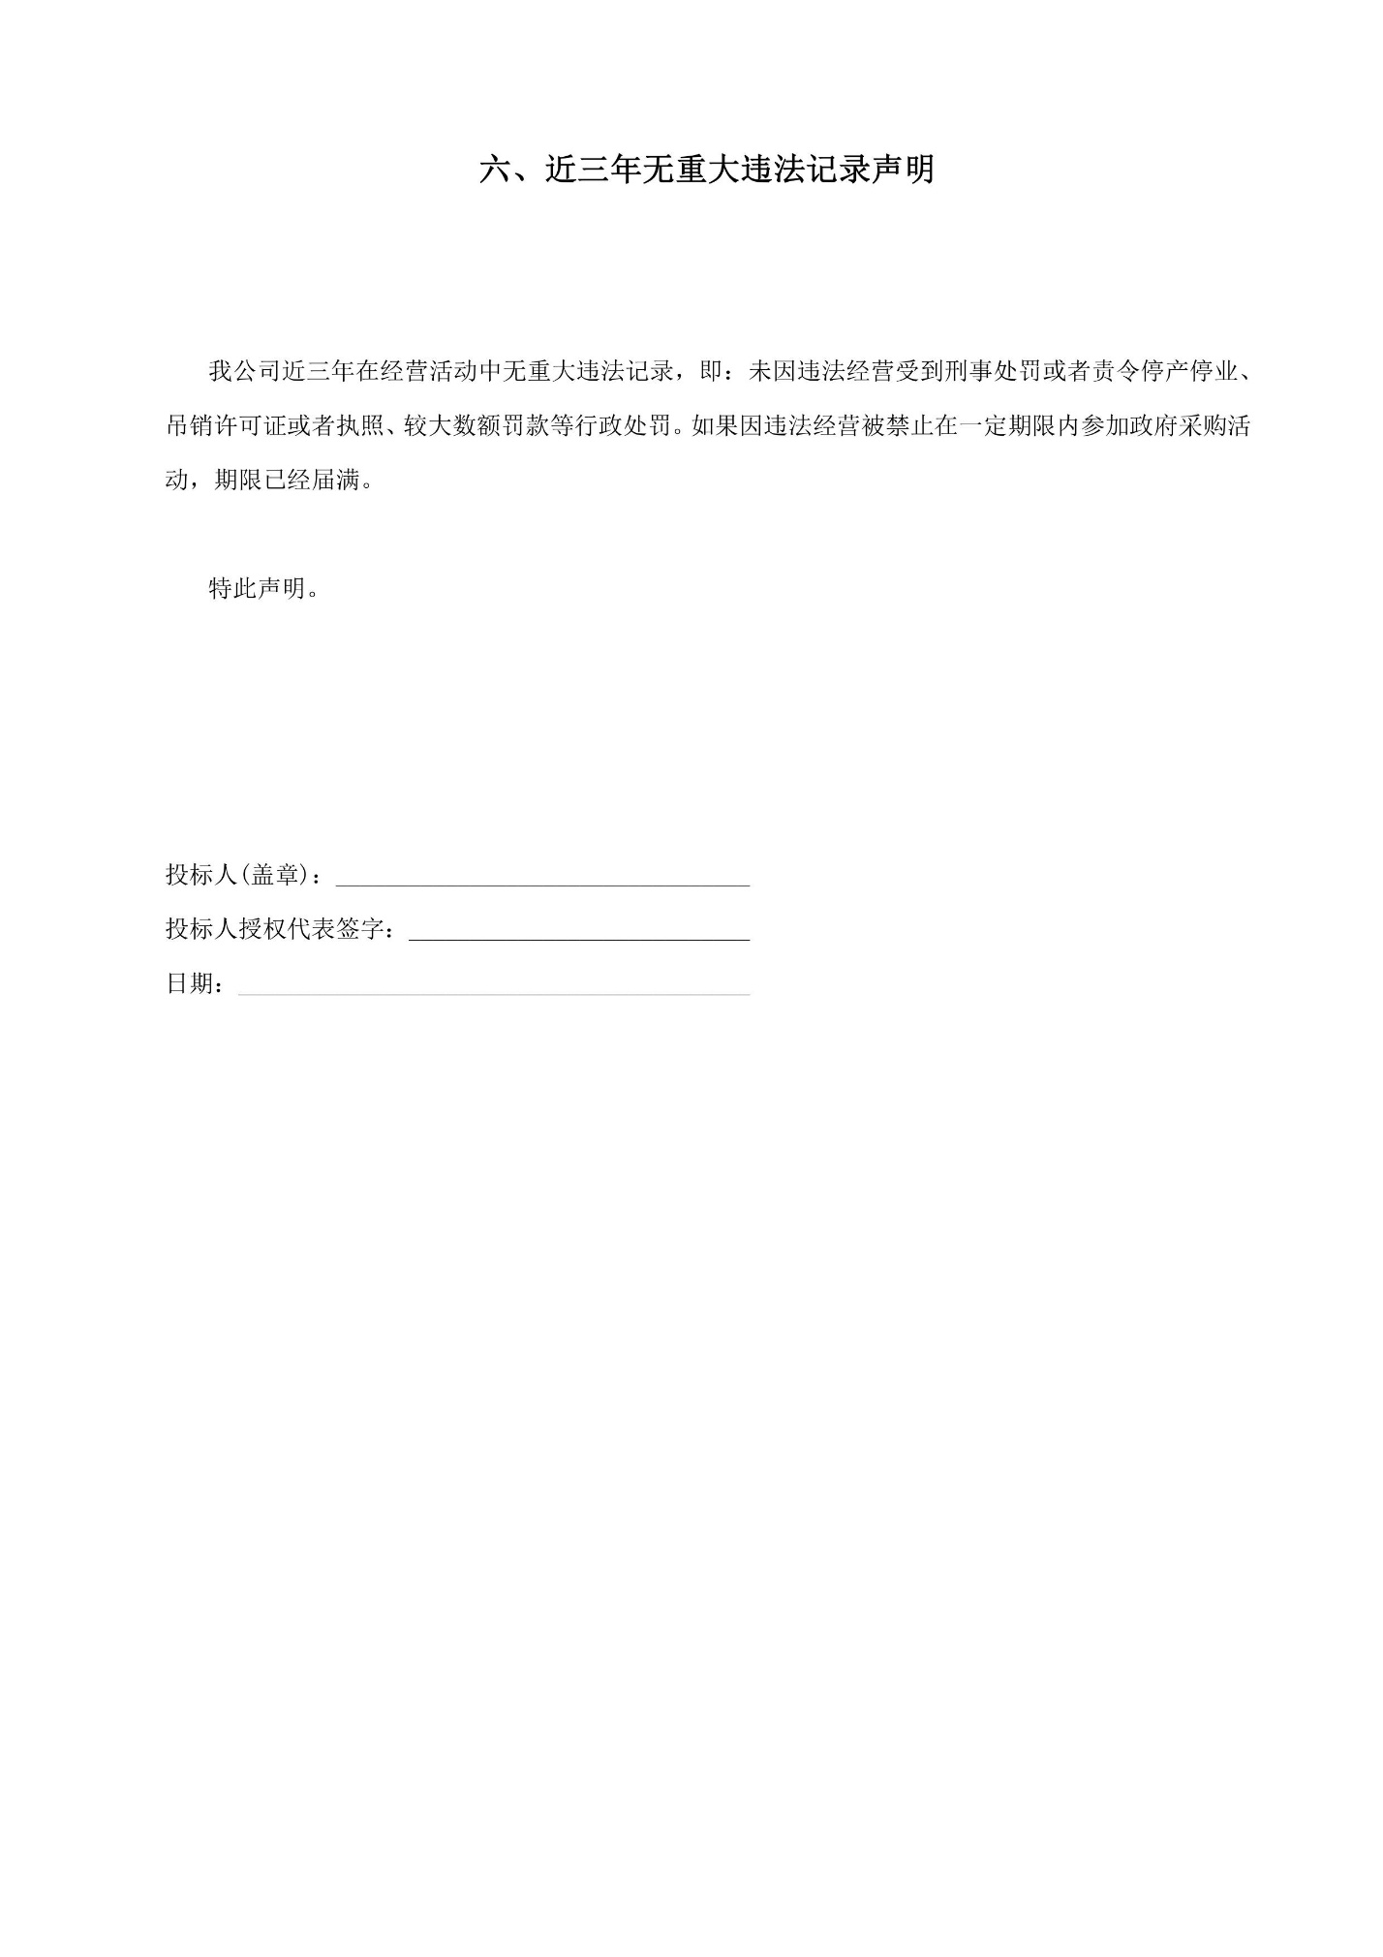



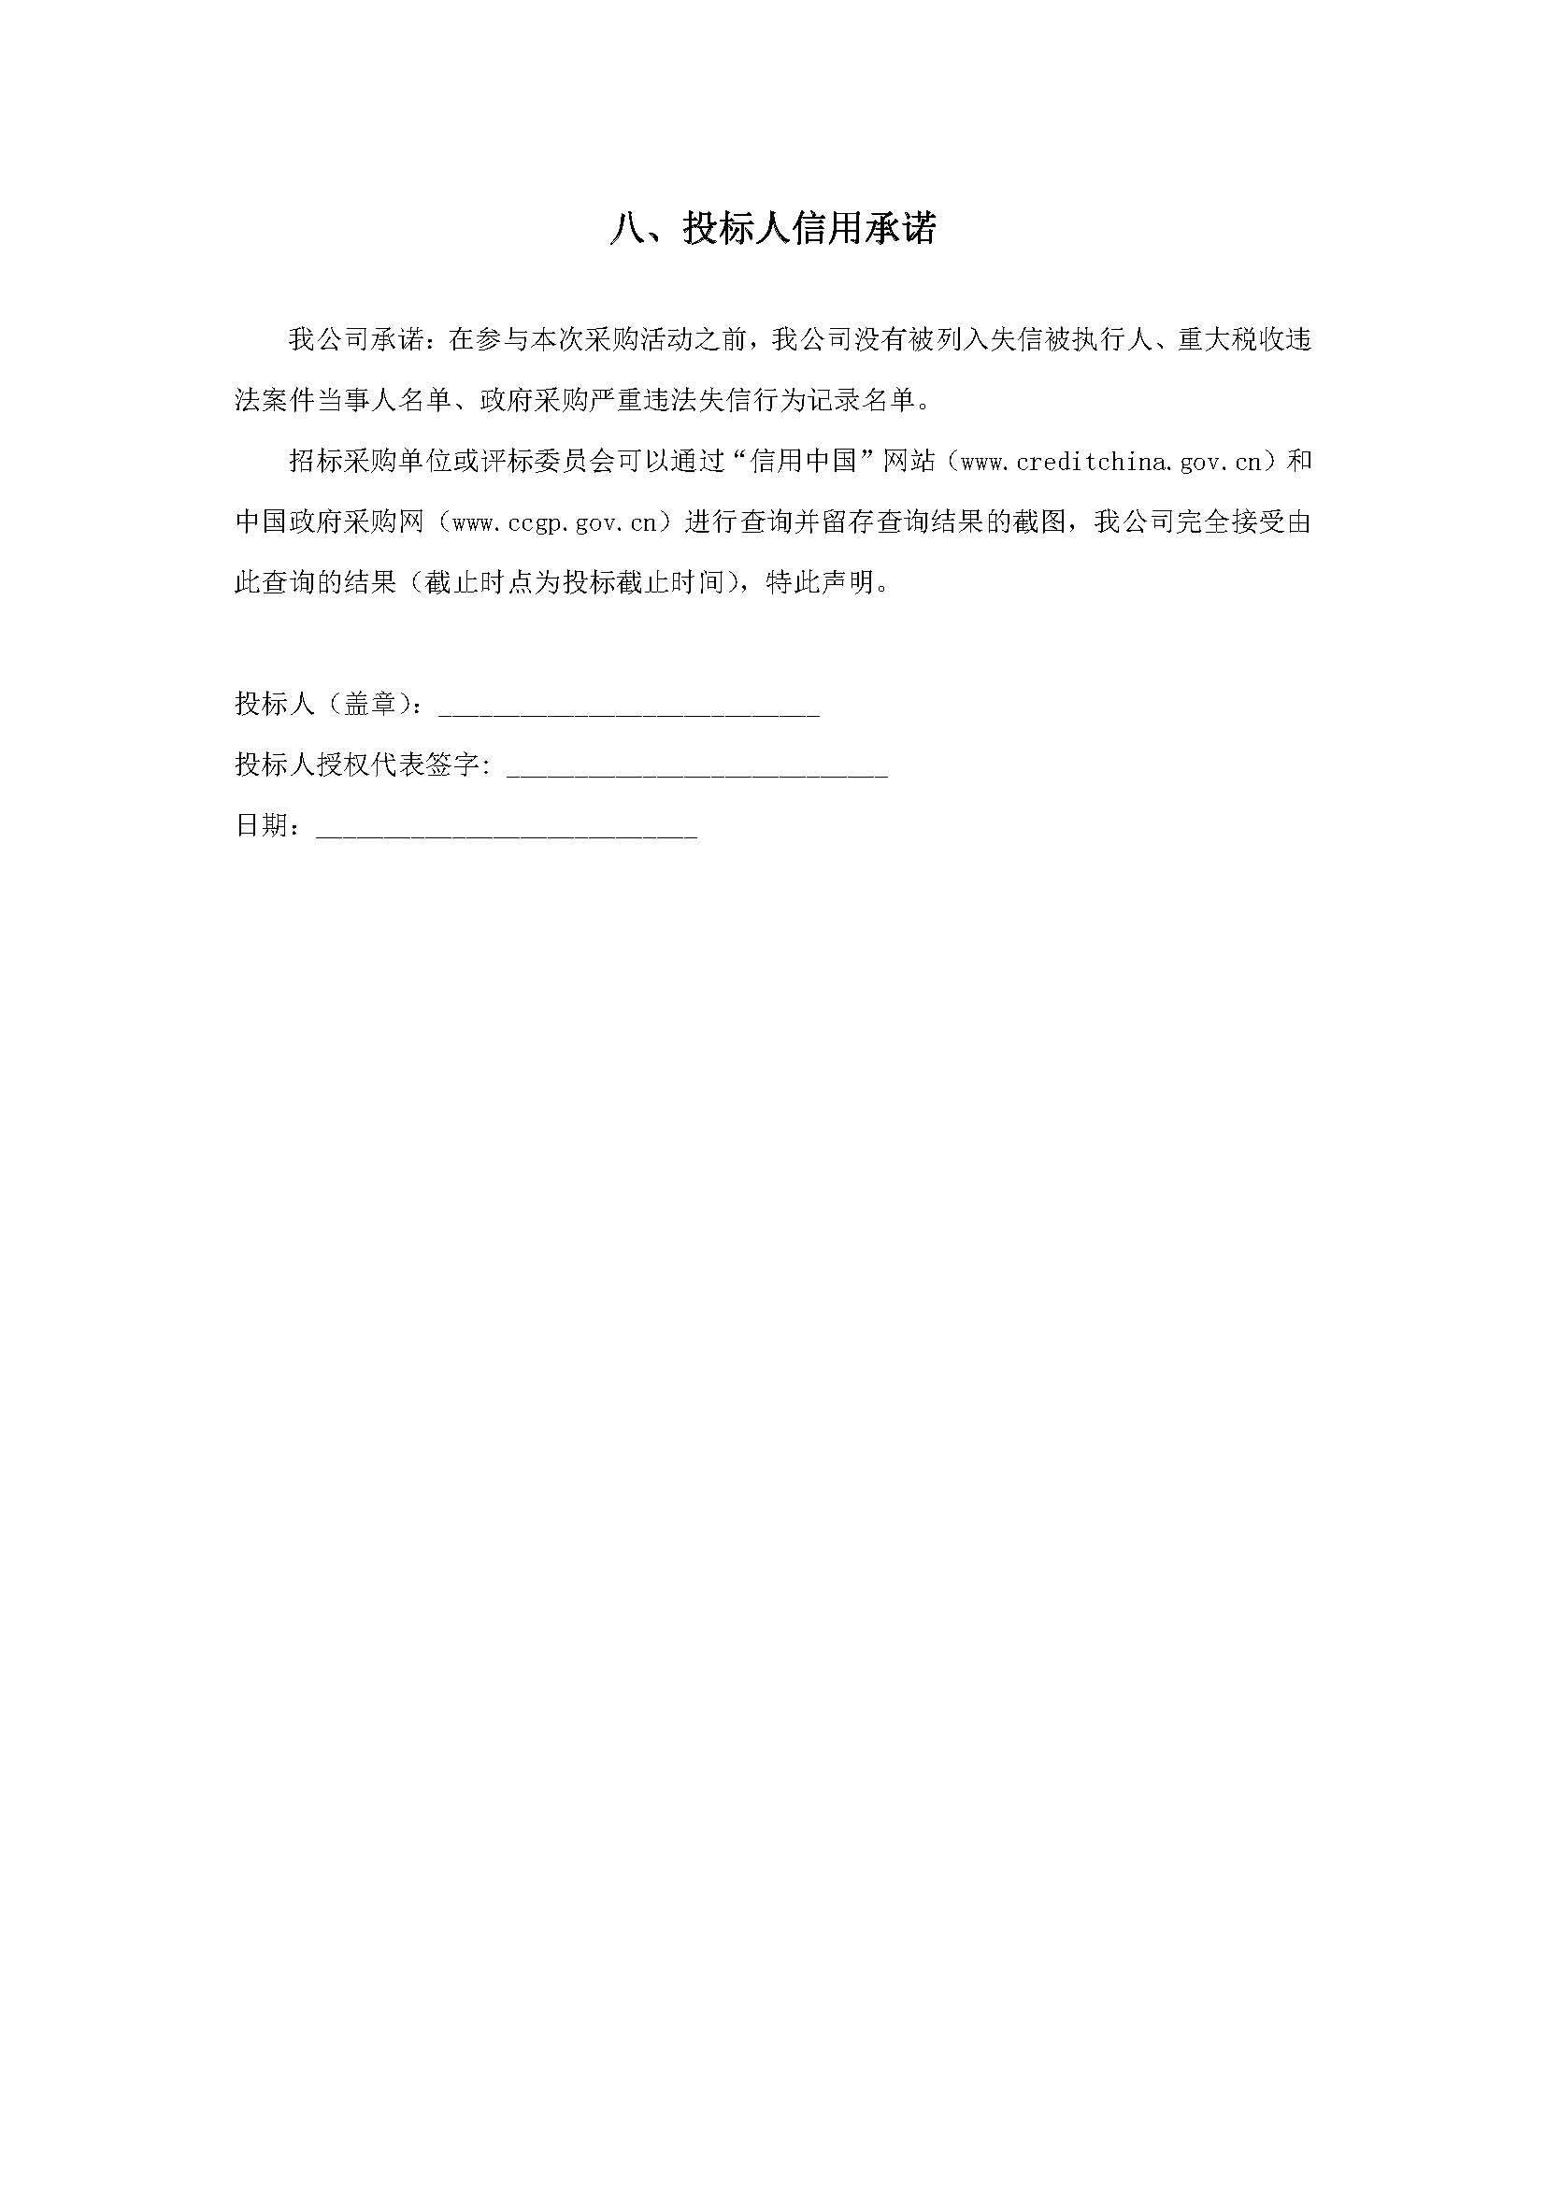

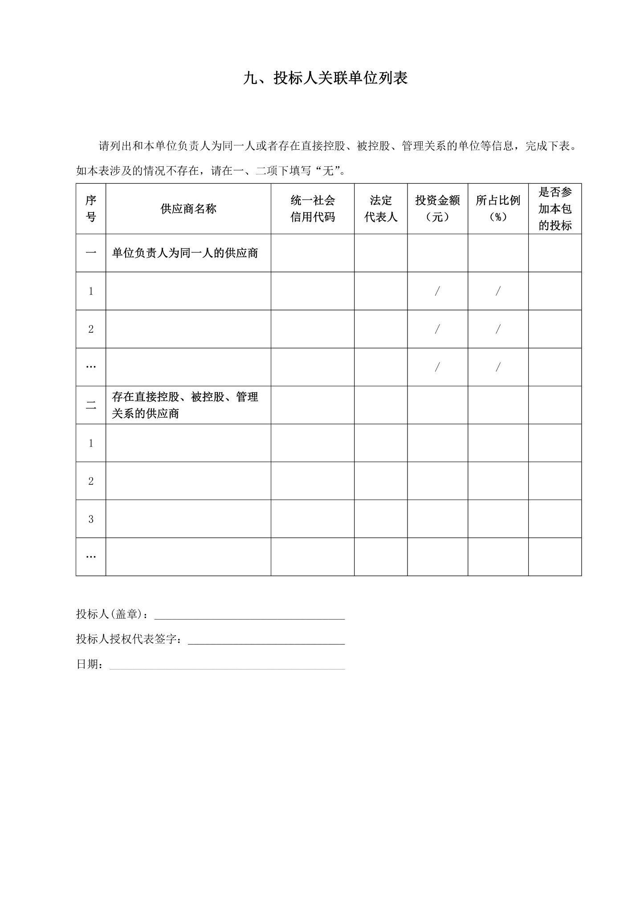

**□ 正 本**

**□ 副 本**

**中国科学院大学-材料科学与光电技术学院-教学实验室设备购置项目**

# 投 标 文 件

**采购编号：BMCC-ZC22-0027**

**投标人： （名称并公章）**

**2022年 月 日**

## 一、法人或其他组织的营业执照等证明文件复印件

提供营业执照（事业单位投标的提供事业单位法人证书、非企业专业服务机构投标的提供执业许可证、自然人投标的提供身份证）复印件。

## 二、法定代表人授权书(格式)

（自然人投标时无需提供）

本授权书声明：注册于（国家或地区的名称）的（公司名称）的在下面签字的（法人代表姓名、职务、身份证号码）代表本公司授权（单位名称）的在下面签字的（被授权人的姓名、职务、身份证号码）为本公司的合法代理人，就（项目名称）的投标，以本公司名义处理一切与之有关的事务。

本授权书于__________年_____月______日签字生效,特此声明。

法定代表人签字或盖章_______________________________

被授权人签字或盖章________________________________

公 司 盖 章：____________________________________

下附：

被授权人身份证复印件：

|  |
| --- |
|  |

**承 诺 书**

本单位名称: ,参与投标（响应）人员姓名： ，身份证号码： ，联系方式： ，承诺严格落实党中央、国务院以及北京市委、市政府相关工作部署，遵守《中华人民共和国传染病防治法》、《北京市人民政府关于进一步明确责任加强新型冠状病毒感染的肺炎预防控制工作的通知》及相关要求。

本单位承诺在参与北京明德致信咨询有限公司组织的 项目的投标（响应）过程中做到以下几点：

1.本单位参与投标（响应）人员近期未去过中高风险地区，未与确诊或疑似病例有过接触史，未有发热、咳嗽等症状，身体状况良好。

2.本单位参与投标（响应）人员为在京身体健康人员或外埠进京（返京）的身体健康人员。

3.本单位承诺做好开标前的各项准备工作。

4.本单位参与投标（响应）人员配合工作人员进行体温检测和人员信息登记，自觉做好个人防护，按规定佩戴口罩，听从工作人员引导，投标（响应）活动完成后及时离场。

供应商授权代表签字：____________________

供应商(盖章):___________________________

日 期：

**注：此承诺书应单独制作1份原件，并由授权代表手持递交。**

# 商务文件

## 一、投标书（格式）

致： 中国科学院大学

根据贵方为招标货物/服务的投标邀请,签字代表(姓名、职务)经正式授权并代表投标人（投标人名称、地址）提交下述文件正本一份、副本 份：

* 1. 资格证明文件。
  2. 商务文件。
  3. 技术文件。
  4. 遵守国家有关法律、法规和规章，按招标文件要求提供的有关文件。
  5. 以 形式出具的投标保证金，金额为人民币 元。

据此，签字代表宣布同意如下：

（1）附投标价格表中规定的第 包的应提交和交付的货物/服务投标总价为： （用文字和数字表示的投标总价及货币单位） 。

（2）投标人将按招标文件的规定履行合同责任和义务。

（3）投标人已详细审查全部招标文件，包括第 号（采购编号、补充通知）（如果有的话）。我们完全理解并同意放弃对这方面有不明及误解的权利。

（4）本投标有效期为自开标日起_____个日历日。

（5）在规定的开标时间后，投标人保证遵守招标文件中有关保证金的规定。

（6）我方承诺，与采购单位聘请的为此项目提供咨询服务的公司及任何附属机构均无关联，我方不是采购单位的附属机构。在投标截止时间之前，我方未曾为投标包号提供过整体设计、规范编制或者项目管理、监理、检测等服务，也没有被列入失信被执行人、重大税收违法案件当事人名单、政府采购严重违法失信行为记录名单。

（7）投标人同意提供按照贵方要求的与投标有关的一切数据或资料，完全理解贵方不一定接受最低价的投标或收到的任何投标。

与本投标有关的一切正式往来信函请寄：

地址:_________________________ 传 真:________________________

电话:_________________________ 电子函件:________________________

投标人(盖章)：________________________________________

投标人授权代表签字或盖章：____________________________

日期：________________________________________________

## 二、投标一览表

项目名称:______________________ 采购编号:_______________ 包号：______

|  |  |  |  |  |  |
| --- | --- | --- | --- | --- | --- |
| **包号** | **投标总价** | **交货期** | **质量保证期** | **投标**  **保证金** | **备注** |
|  | （小写及货币单位）  （大写及货币单位） |  |  | 金额及形式 | 是否属于中小企业或监狱企业或残疾人福利性单位？如果是，请在“投标一览表”后附上《中小企业声明函》或监狱企业的证明材料或《残疾人福利性单位声明函》 |

投标人(盖章)：________________________________________

投标人授权代表签字或盖章：____________________________

日期：________________________________________________

备注：1、此表还需另行制作一份原件，与投标分项报价表原件、资格证明文件正本及投标保证金或其交纳凭据/证明的复印件一起密封后在开标时单独递交以供开标时唱标用。

2、此表中的投标总价应与“投标书”及“投标分项报价表”中的总价相一致。

## 二--1、投标一览表附件

（如适用）

《中小企业声明函》原件和/或属于监狱企业的证明文件复印件和/或《残疾人福利性单位声明函》原件

## 三、投标分项报价表

项目名称:______________________ 采购编号:_______________ 包号：____________

投标货币：

|  |  |  |  |  |  |  |  |  |  |  |
| --- | --- | --- | --- | --- | --- | --- | --- | --- | --- | --- |
| **序号** | **名称** | **产地** | **生产厂家** | **品牌** | **规格/型号** | **数量** | **单价** | **总价** | **是否属于小微企业或监狱企业或残疾人福利性单位产品** | **是否免税** |
| **一** | **主机和标准附件** |  |  |  |  |  |  |  |  |  |
| 1 |  |  |  |  |  |  |  |  |  |  |
| 2 |  |  |  |  |  |  |  |  |  |  |
| ... |  |  |  |  |  |  |  |  |  |  |
| **二** | **安装、调试、检验** |  | | | | | | | | 是否免税的填写说明：如符合备注说明中“7”的免税产品，请填写“是”；其它情况均请填写“否”。 |
| **三** | **培训** |  | | | | | | | |
| **四** | **技术服务** |  | | | | | | | |
| **五** | **至最终目的地运保费** | □包含： 元； □不包含 | | | | | | | |
| **六** | **其他（海关杂费等）** | □包含： 元； □不包含 | | | | | | | |
| **七** | **总价** |  | | | | | | | |

投标人(盖章): ________________________________________

投标人授权代表签字或盖章：____________________________

日期：________________________________________________

备注说明：

1. 如果按单价计算的结果与总价不一致,以单价为准修正总价。

2. 如果不提供详细分项报价将视为没有实质性响应招标文件。

3. 上述各项的详细分项报价，可另页描述。

4. 本报价中应包含投标人在执行本项目中所发生的所有费用，采购人将不再支付其他费用。

5. 国产的货物及其有关服务的报价应包括制造、装配和发运货物至交货地点所使用的材料、部件及货物本身已支付或将支付的产品税、销售税、增值税及其它税费。报价币种为人民币。

6. 在中华人民共和国关境内提供的进口货物及服务的报价应包括向中华人民共和国政府缴纳的进口关税和进口环节增值税、消费税等。报价币种为人民币。

7. 根据《关于“十三五”期间支持科技创新进口税收政策的通知》（财关税〔2016〕55.7号）、《关于支持科技创新进口税收政策管理办法的通知》（财关税[2016]71号）、《关于公布进口科学研究 科技开发和教学用品免税清单的通知》（财关税〔2016〕72号）的规定，符合减免税政策的科研设备和教学用品，投标报价中不包含向中华人民共和国政府交纳的进口关税和进口环节增值税、消费税；对用于科研（电镜原位加热/气氛样品杆、超级计算系统、计算服务器集群、高密度计算集群等）、教学的图书、资料等，免征进口环节增值税。

8. 从中华人民共和国关境外提供货物及服务的报价： CIP中国科学院大学。包括海关杂费及货物从进口口岸运至最终目的地的内陆运输费、保险费等；不包括外贸代理费及应向中华人民共和国政府缴纳的进口环节税。报价币种为人民币、美元、欧元、英镑或日元（注：个别设备有特殊说明的除外）。

9. 进口代理公司由中国科学院大学确定。

10. 国产设备适用于教学科研的一般纳税人开具增值税专用发票（小规模纳税人开具普通发票），且开具发票的货物名称应与合同中的货物名称一致。

11.除符合上述第7条规定的其它货物，在“是否免税”一栏中应均填写“否”。因投标人自身原因误填、错填、漏填等情况产生的风险均有投标人承担。非免税产品填写“是”的，所产生的税费也应由中标人承担。

12. 此投标分项报价表还需另行制作一份原件，与投标保证金或其交纳凭据/证明的复印件、投标一览表原件及资格证明文件正本一起密封后在开标时单独递交以供开标时唱标用。

13.对于分项报价表中的至最终目的地运保费、其它（海关杂费等）内容的填写要求：如报价中包含此部分内容，则在包含的□中画√，并写明具体金额；如报价中不包含此部分内容，则在不包含的□中画√。

## 四、投标保证金或其交纳凭据/证明的复印件

此投标保证金或其交纳凭据/证明的复印件还应与一份另行制作的投标一览表原件、投标分项报价表原件及资格证明文件正本一起密封后在开标时单独递交以供开标时唱标用。

## 五、商务条款偏离表

项目名称:______________________ 采购编号:_______________ 包号：______

|  |  |  |  |  |
| --- | --- | --- | --- | --- |
| 序号 | 招标文件条款号 | 招标文件的商务条款 | 投标文件的商务条款 | 说明 |
|  |  |  |  |  |
|  |  |  |  |  |
|  |  |  |  |  |
|  |  |  |  |  |
|  |  |  |  |  |
|  |  |  |  |  |
|  |  |  |  |  |
|  |  |  |  |  |
|  |  |  |  |  |
|  |  |  |  |  |
|  |  |  |  |  |
|  |  |  |  |  |
|  |  |  |  |  |
|  |  |  |  |  |
|  |  |  |  |  |
|  |  |  |  |  |

注：1、如有偏离项，仅需列出偏离项，并注明“其他项及付款方式无偏离，完全响应招标文件”；

2、如无偏离，需注明“全部商务条款及付款方式无偏离，完全响应招标文件”。

投标人(盖章)：________________________________________

投标人授权代表签字或盖章：____________________________

日期：________________________________________________

## 六、相关证书等

提供 “第七章 评标办法”中要求的证书复印件或有授权要求设备的制造厂家授权书原件等。

## 七、近3年同类业绩

近3年是指从2019年01月01日起计算，以合同签订日期为准，提供合同主要页（合同名称、甲乙双方签字盖章页、主要货物/服务内容页、合同金额页等）的复印件。提供的复印件中的主要页不全、要求的信息不完整的，该合同在评标时不予考虑。

|  |  |  |  |  |  |  |
| --- | --- | --- | --- | --- | --- | --- |
| 序号 | 项目名称 | 主要内容 | 合同金额 | 甲方名称 | 甲方联系人及电话 | 合同签订日期 |
| 1 |  |  |  |  |  |  |
| 2 |  |  |  |  |  |  |
| 3 |  |  |  |  |  |  |
| … |  |  |  |  |  |  |
|  |  |  |  |  |  |  |
|  |  |  |  |  |  |  |
| / | / | 合计： |  | / | / | / |

投标人(盖章)：________________________________________

投标人授权代表签字或盖章：____________________________

日期：________________________________________________

# 技术文件

1. **技术条款偏离表**

项目名称:______________________ 采购编号:_______________ 包号：______

**（对采购需求中各品目货物的“技术要求”的逐条应答，如采购需求中有明确要求提供支撑材料的应标明该条技术参数支撑材料所在的页码）**

投标人(盖章)：________________________________________

投标人授权代表签字或盖章：____________________________

日期：________________________________________________

1. **货物/服务说明一览表**

项目名称:______________________ 采购编号:_______________ 包号：______

|  |  |  |  |  |
| --- | --- | --- | --- | --- |
| **序号** | **货物/服务名称** | **主要规格/配置说明** | **数量** | **其他** |
|  |  |  |  |  |
|  |  |  |  |  |
|  |  |  |  |  |
|  |  |  |  |  |
|  |  |  |  |  |
|  |  |  |  |  |
|  |  |  |  |  |
|  |  |  |  |  |
|  |  |  |  |  |
|  |  |  |  |  |
|  |  |  |  |  |
|  |  |  |  |  |
|  |  |  |  |  |
|  |  |  |  |  |
|  |  |  |  |  |

投标人(盖章)：________________________________________

投标人授权代表签字或盖章：____________________________

日期：________________________________________________

注：各项详细技术需求可另页描述。

1. **项目实施方案**

投标人(盖章)：__________________________________

投标人授权代表签字：____________________________

日期：__________________________________________

1. **安装调试及培训方案**

投标人(盖章)：__________________________________

投标人授权代表签字：____________________________

日期：__________________________________________

1. **售后服务方案和承诺**

投标人(盖章)：__________________________________

投标人授权代表签字：____________________________

日期：__________________________________________

1. **节能产品、环境标志产品清单**

属于政府强制采购的节能产品范围内的（见本文件第五章之二、关于节能产品、环境标志产品），投标产品必须为强制节能产品。

此外，投标产品属于政府优先采购范围内的节能产品或环境标志产品的，须按本文件第七章评分表中的第4.1的要求提供，否则不予考虑。

1. **技术文件/图纸/产品彩页/网页截图等**

（如果有）

1. **采购需求/评分办法中需要提供的其他文件**

提供的相关证明材料请标明在采购需求中对应的编号，以便查对。

# 第七章 评标办法

**评标办法**

**一、有关说明**

**（一）价格扣除及加分项**

1、关于小微企业及产品

根据《政府采购促进中小企业发展管理办法》（财库﹝2020﹞46 号）和《工业和信息化部、国家统计局、国家发展和改革委员会、财政部关于印发中小企业划型标准规定的通知》（工信部联企业[2011]300号）规定的划分标准：

a.如采购的货物全部由符合政策要求的小微企业制造，则对投标人（供应商）的报价给予6%的扣除作为评标（评审）价。其它形式下，投标人（供应商）的报价即为其评标（评审）价。小微企业参加采购活动须提供文件规定的“中小企业声明函（货物）”，否则不考虑价格扣除。

b.接受大中型企业与小微企业组成联合体或者允许大中型企业向一家或者多家小微企业分包的采购项目，对于联合协议或者分包意向协议约定小微企业的合同份额占合同总金额30%以上的，可对联合体或者大中型企业的报价给予2%的价格扣除，扣除后的价格为评标价；

c.对未在投标一览表中写明或未填写“中小企业声明函”的或填写后未能够证实的，在价格评审时不予考虑。

d. **本项目采购货物所属行业为：工业。**即，从业人员1000人以下或营业收入40000万元以下的为中小微型企业。其中，从业人员300人及以上，且营业收入2000万元及以上的为中型企业；从业人员20人及以上，且营业收入300万元及以上的为小型企业；从业人员20人以下或营业收入300万元以下的为微型企业。

2、关于监狱企业：视同小微企业。须提供由省级以上监狱管理局、戒毒管理局（含新疆生产建设兵团）出具的属于监狱企业的证明文件复印件，否则不考虑价格扣除。

3、关于节能产品、环境标志产品：按规定加分。

4、关于残疾人福利性单位：视同小微企业。须提供完整的“残疾人福利性单位声明函”。残疾人福利性单位属于小型、微型企业的，不重复享受政策。

5、关于符合小微企业划分标准的个体工商户，视同小微企业。

6、以上具体内容详见本文件第五章。

**（二）有关同品牌产品投标情况处理**

1、提供相同品牌产品且通过资格审查、符合性审查的不同投标人参加同一合同项下投标的，按一家投标人计算，评审后得分最高的同品牌投标人获得中标人推荐资格；评审得分相同的，评标价最低的投标人获得中标人推荐资格；得分和评标价还相同的，由技术部分得分最高的投标人获得中标人推荐资格。其他同品牌投标人不作为中标候选人。

2、非单一产品采购项目，采购人根据采购项目技术构成、产品价格比重等在本文件第八章《采购需求》中确定了核心产品，多家投标人提供的核心产品品牌相同的，根据上述规定处理。

**（三）评标报告**

评标委员会根据全体评标成员签字的原始评标记录和评标结果编写评标报告，评标委员会成员对需要共同认定的事项存在争议的，应当按照少数服从多数的原则作出结论。持不同意见的评标委员会成员应当在评标报告上签署不同意见及理由，否则视为同意评标报告。

**（四）评标结果的修改**

评标结果汇总完成后，除下列情形外，任何人不得修改评标结果：（1）分值汇总计算错误的；（2）分项评分超出评分标准范围的；（3）评标委员会成员对客观评审因素评分不一致的；（4）经评标委员会认定评分畸高、畸低的。

评标报告签署前，经复核发现存在以上情形之一的，评标委员会应当当场修改评标结果，并在评标报告中记载；评标报告签署后，采购单位发现存在以上情形之一的，应当组织原评标委员会进行重新评审，重新评审改变评标结果的，书面报告本级财政部门。

**二、评分办法：**

本项目采用综合评分法，即在符合资格条件并满足招标文件全部实质性要求的情况下，按照评审因素的量化指标分包进行评审，以每包排名最高的前3名投标人依次作为该包中标候选人的评标方法。每个评委分包分别对每个合格投标人进行独立打分，所有评委对同一投标人同一包号打分的算术平均值为该投标人该包的最终得分。所有打分保留小数点后两位，第三位四舍五入。投标人排名按评标得分由高到低顺序排列；得分相同的，按评标价由低到高顺序排列；得分且评标价相同的并列。具体评审因素及标准、权重具体如下：

|  |  |  |
| --- | --- | --- |
| **序号** | **评审因素及说明** | **分值** |
| **一、商务部分(10分)** | | |
| 1.1 | 投标人近3年（自2019年1月1日起至投标截止日止）同类产品业绩：每提供一个符合要求的业绩的得2分，最多得10分。业绩以提供的合同为准，要求必须提供与最终用户签订的合同首页、合同金额所在页、签字盖章页复印件作为证明。未提供或未按要求提供的得0分。 | 10 |
| **二、技术部分（58分）** | | |
| 2.1 | 根据投标人对招标文件第八章采购需求“三、具体技术规格”进行打分：  **标“#”为重要指标，标“★”为实质性响应，不满足将被视为无效投标。**  （1）实质性响应指标“★”共1项，不满足将被视为无效投标；  （2）重要指标“#”共11项，每满足一项指标得2分，不满足得0分，共22分；  （3）对于其他指标，每有1条不满足扣1分，共25分，扣完为止。  注：一、对于标注了 **“★”、**“#”号的指标，应提供有效的支撑材料进行证明，否则不予认可。（支撑材料指公开发布的产品彩页、说明书，或加盖生产厂家公章的技术证明文件）  凡标有最低一级序号的指标项即为一项技术条款，无论是否隶属于上一级编号。 | 47 |
| 2.2 | 实施方案：交货期满足招标文件要求得1分；交货期优于招标文件要求的得2分；交货期不满足招标文件要求的得0分；  实施方案应至少包含安装方案、调试方案和培训方案等内容，方案齐全、完全针对采购人实际情况的得3分；方案简单、通用，基本符合采购人实际情况的得2分；方案缺项，不符合采购人的得1分；未提供的得0分。 | 5 |
| 2.3 | 质量保证：质保期满足招标文件要求的得1分，每增加1年的加1分，最多加2分。增加的质保期不足1年的按内插法计算。 | 3 |
| 2.4 | 售后服务方案：售后服务方案详细、完全针对采购人实际情况得3分；售后服务方案较详细、基本符合采购人实际情况得2分；售后服务方案有重大缺陷，或不符合采购人实际情况的得1分。未提供售后服务方案的得0分, | 3 |
| **三、价格（30分）** | | |
| 3.1 | 以符合招标文件要求的最低投标价为基准价，基准价得满分30分，其它投标人的投标报价得分=（评标基准价/该投标人的投标价格）×30%×100 | 30 |
| **四、节能环保（2分）** | | |
| 4.1 | 每有一项产品为政府采购节能产品（强制节能产品除外）或环境标志产品的得1分最多得2分。投标人须提供所投货物列入国家发展和改革委员会、财政部发布的“节能产品政府采购清单”,且认证证书在有效截止日期内否则不予考虑。 | 2 |
| **注：对于所投货物的数量做为实质性要求，不满足将被视为无效投标。** | | |

# 第八章 采购需求

**一、采购一览表**

|  |  |  |  |  |  |  |
| --- | --- | --- | --- | --- | --- | --- |
| 品目 | 货物名称 | 数量 | 是否为核心产品 | 是否接受进口 | 交货期 | 预算 |
| 01包 教学实验室设备购置 | | | | | | |
| 1-1 | 微机控制电子万能试验机 | 1 | 是 | 否 | 合同签订后四个月内 | 人民币44.5万元 |
| 1-2 | 微波化学反应器 | 1 | 否 | 否 |
| 1-3 | 微波高温烧结炉 | 1 | 否 | 否 |
| 1-4 | 紫外可见光分光光度计 | 1 | 否 | 是 |

备注：本项目共分一个包，投标人可以对上述一个包进行投标，不得只投标此包中的一部分，否则将被视为不完整的投标而予以拒绝。

**二、总 则**

**1、投标要求**

1.1 投标人在准备投标文件时，务必在所提供的商品的技术规格文件中，标明型号、商标名称、目录号。

1.2 投标人提供的货物的技术规格，应符合招标文件的要求。如与招标文件的技术规格有偏差，应提供技术规格偏差的量值或说明（偏离表）。如投标人有意隐瞒对规格要求的偏差或在开标后提出新的偏差，买方有权扣留其投标保证金或/并拒绝其投标。

1.3 投标人提供的产品样本（如技术文件、官方彩页等），必须是“原件”而非复印件，图表、简图、电路图以及印刷电路板图等都应清晰易读。买方有权不付任何附加费用复制这些资料以供参考。

1.4 投标人提供的货物、配件等应符合国家相关标准，如所供货物或其配件等被列为《强制性产品认证目录》内产品，则必须获得指定认证机构的认证证书。

**2、评标标准**

2.1 除招标文件中指定的附件和专用工具外，投标人应提供仪器设备的正常运行和常规保养所需的全套标准附件、专用工具和消耗品。投标人在投标文件中需列出这些附件和工具的数量和单价的清单，这些附件和工具的报价的总值需计入投标总价中。

2.2 对于招标文件技术规范中已列出的作为查询选件的附件、零配件、专用工具和消耗品，投标文件中应列明其数量、单价、总价供采购人参考。投标人也可推荐采购人没有要求的附件或专用工具作为选件，并列明其数量、单价、总价供采购人参考。选件价格不计入评标价中。

2.3 为便于用户进行接收仪器的准备工作，卖方应在合同生效后60天内向用户提供一套完整的使用说明书、操作手册、维修及安装说明等文件。另一套完整上述资料应在交货时随货包装提供给用户，这些费用应计入投标总价中。

2.4 关于设备的安装调试，如果有必要的安装准备条件，卖方应在合同生效后一个月内向买方提出详细的要求或计划。安装调试的费用应计入投标总价中，并应单独列出，供评标使用。

2.5 制造厂家提供的培训指的是涉及货物的基本原理、操作使用和保养维修等有关内容的培训。培训教员的培训费、旅费、食宿费等费用和培训场地费及培训资料费均应由卖方支付。

2.6 在评标过程中，买方有权向投标人索取任何与评标有关的资料，投标人务必在接到此类要求后，在规定时间内予以答复。对于无答复的投标人，买方有权拒绝其投标。

**3、工作条件**

除非在技术规格中另有说明，所有仪器、设备和系统，均应适合以下条件：

3.1 工作电压：220V(±10％)/50Hz, 或者三相交流电380V(±10%)/50Hz(±10%)/五线；

3.2 工作环境温度：18℃～25℃；

3.3 工作环境湿度：<75%；

3.4 仪器运行的持久性：长时间连续运行；

3.5 配置符合中国有关标准要求的插头，如果没有这样的插头，则需提供适当的转换插座。

3.6 如产品达不到上述要求，投标人应注明其偏差。如仪器设备需要特殊工作条件（如水、电源、磁场强度、温度、湿度、动强度等）投标人应在投标文件中加以说明。

**4、验收标准**

除非在技术规格中另有说明，所有仪器、设备和系统按下列要求进行验收：

4.1 仪器设备运抵安装现场后，买方将与卖方共同开箱验收，如卖方届时不派人参加，则验收结果应以买方的验收报告为最终验收结果。验收时发现短缺、破损, 买方有权要求卖方负责更换。

4.2 验收标准以中标人提供的投标文件中所列的指标为准（该指标应不低于招标文件所要求的指标）。任何虚假指标响应一经发现，卖方必须承担由此给买方带来的一切经济损失和其它相关责任。

4.3 验收由采购人、中标人及相关人员依国家有关标准、合同及有关附件要求进行，验收完毕由采购人及中标人在验收报告上签名。

**5、如在具体技术规格中有本总则不一致之处，以具体技术规格中的要求为准。**

**三、具体技术规格：**

分包叙述如下（详见下页）。

**★号为实质性要求，不满足将被视为无效投标。**

**01包 教学实验室设备**

**品目1-1 微机控制电子万能试验机**

用途:用于本科生和研究生教学相关的材料常温条件下的力学性能分析和研究

一、仪器工作环境

环境温度： 5-40oC

相对湿度： 5%-85%

工作电压：220VAC±10%，最高功率1.5KW

无特殊水电和气体要求;

二、技术参数及要求

1.机架

1.1主机框架：主机框架其承载能力不低于10kN;紧凑型高刚度负荷框架;

1.2无离合器控制的驱动系统，能够在最大力下全速运转;

1.3设备精度等级：满足0.5级要求;

2力传感器

2.1传感器500N和50N各一个；符合工业标准IEEE 1451.4工业标准的TEDS (传感器电子数据表)自识别功能、自动校准；

2.2力传感器精度范围：0.1%至100%的范围段内，力值精度满足0.5级

2.3速度范围精度：0.001-500mm/min

2.4位移分辨率：优于0.000045mm；

2.5横梁行程：不少于1000mm；

2.6分辨力：1/1000000 FS

2.7设备精度等级：满足0.5级要求；

3控制器

#3.1采样频率：数据采样速率不低于2500Hz；

#3.2控制频率：闭环控制速率不低于5000Hz；

3.3速度范围精度：0.001-500mm/min范围内满足0.5级要求；

3.4位移分辨率：优于0.000045mm；

3.5横梁行程：不少于1000mm;

★3.6分辨力：1/1000000 FS

3.7二个数字输入和二个数字输出接口，可以将力和变形信号同时输出；

3.8保护功能：提供力超载保护、电流过载保护、电压过载保护、超速保护和位移超量程保护；

3.9配有独立简单易用带滑轮的手持控制器，可进行标准系统控制，能定义测试功能、如开始、停止、暂停、和横梁位置保持，手持控制器可显示测试状态、系统运行信息、和测试结果。简化操作人员的操作步骤，提高试验效率；

4软件要求

4.1软件可以多种语言自行切换，提供标准化的试验方法和程序，试验标准包括ASTM，ISO，DIN，EN等，用户自己可以创建测试模板;

4.2数据采集（可以设定定时，峰值 / 谷值，水平交叉，循环/对数形）;

4.3正弦波，方波，三角波，锯齿波，保持和自定义波形动作;

4.4测试执行和逻辑运算的并行分支（If/then,while）;

4.5限定传感，测序触发器和数字输入/输出接口;

4.6数据导出为ASCII 格式;

4.7测试中或测试后就能生成报告；

5夹具：满足弹性体、纤维材料的拉伸、压缩、剥离等试验要求，夹具不少于3套；

三、设备组成

1：机架

2：力传感器

3：控制器

4：专用测试软件

5：夹具

**品目1-2 微波化学反应器**

用途：

高校、研究所进行化学、生物等方面试验；适用于液体加热回流、微波合成、微波溶样、微波水解、微波催化等领域

一、技术参数及要求：

1.1微波频率：2.45GHZ±50MHz

1.2加热方式：纯微波加热、微波与传统电加热混合加热

1.3最大功率/KW(可调)：2

1.4最高工作温度/℃：1200

1.5长期稳定工作温度/℃：≤1100

1.6温度测试元件：微波场专用传感器

1.7控温精度/℃：±1℃

1.8内腔尺寸/mm：≥300×300×450

1.9加热腔数量/个：标配Φ100×120mm 混合加热腔 1 个

#1.10升温速率：混合加热模式下，空载升温速率：>200℃/min可任意设定，可编程、分段加热

1.11温度控制方式：多段编程，分段控制升降温曲线

1.12工作状态显示：可选配可视化系统

1.13搅拌方式：可选配磁力搅拌

1.14反应容器容量：玻璃容器1000ml

1.16微波泄漏量/ mW/cm2 ：≤0.4

1.17多功能：一台仪器可实现两种加热方式：纯微波加热、混合加热

#1.18.1电磁锁保护

#1.18.2行程开关（炉门打开时，自动切断微波发生器）

#1.18.3微波抑制器

1.19内置微波泄漏传感器

1.20配有万向轮调节底脚，方便移动和固定

1.21配置气氛导入接口

1.22预留接口：可外接滴加、分液和冷凝装置

**品目1-3 微波高温烧结炉**

**用途：**实验室电子陶瓷、功能陶瓷、结构陶瓷、耐磨陶瓷、透明陶瓷等的微波烧结实验研究。

**一、技术参数：**

1.1设备结构：箱式

1.2电压：220V±10V 50Hz

1.3额定功率：2.5KW

#1.4微波功率：0.25-1.4KW 连续非脉冲微波发射，连续自动调整

1.5微波频率：2.45Ghz

1.6使用温度：≤1500℃

1.7升温速度：≤100℃/min

1.8加热空间：≥105×75×40mm（长×深×高）

1.9测温方式：红外测温仪

1.10测温范围：700～1700℃

#1.11控温精度：±1℃

1.12控制程序：手动、恒温、自控3种控温方式，带数据存储，导出实验数据；曲线实时显示，多段可设工艺参数，预存4组工艺，可直接调用和随时修改

1.13控制方式：≥7寸触摸屏+PLC

1.14微波泄露：≤0.05mw/cm²

1.15安全报警：炉门未关紧、设备超温、磁控管超温、微波系统故障

1.16冷却水要求：≥0.5m3/h，水温≤35℃

1.17气氛：空气、氧气、氮气、氩气等保护性气体，流量可控

二、配置：

2.1微波腔体：304不锈钢水冷炉体1套

2.2微波系统：工业级水冷微波加热系统1套、变频电源1套

2.3保温系统：1800℃保温模块1套、1800℃微波专用承烧板1块

2.4控制系统： PLC 1套、≥7寸触摸屏、测温装置1套

2.5气路总成；流量计1只、气体管路1套

2.6其他：操作手套1套、坩埚钳1个

2.7易损品（耗材）：

2.7.1保温模块

2.7.2坩埚

2.7.3承烧板

**品目1-4 紫外可见光分光光度计**

**用途：**生物，科研，制药，等实验室都会用到。主要通过物质的吸光度，透射比，测物质浓度.

**一、技术参数及要求**

1.1波长范围：190 -1,100 nm

1.2光谱带宽：1 nm (190 - 1,100 nm)

1.3波长显示：0.1 nm步进

1.4波长设置：0.1 nm步进

1.5波长准确度：± 0.1 nm （氘灯， 656.1 nm处）, 全光谱范围± 0.3 nm

1.6波长重复性：± 0.1 nm

1.7波长转动速度：29,000 nm/min

#1.8波长扫描速度：29,000 -2 nm/min

1.9换灯波长：根据设置波长自动执行换灯操作，可设换灯波长范围295 - 364 nm (0.1 nm步进)

1.10杂散光：<0.02% (220 nm，NaI)

<0.02% (340 nm ，NaNO2)

<0.5% (198 nm ，KCl)

1.11光路系统：双光束

1.12光度范围：吸光度： -4-4 Abs，透过率: 0%-400%

1.13光度准确性：± 0.002 Abs （0.5 Abs）

± 0.004 Abs （1.0 Abs）

± 0.006 Abs （2.0 Abs）

#1.14光度重复性：<± 0.0002 Abs at 0.5 Abs

<± 0.0002 Abs at 1 Abs

<± 0.001 Abs at 2 Abs

1.15基线稳定性：<0.0003 Abs/Hr (700 nm，光源稳定1小时后)

1.16基线平坦度：<± 0.0006 Abs (1,100 - 190 nm, 光源稳定1小时后)

1.17噪声水平: <0.00005 Abs (700 nm)

1.18光源: 20W碘钨灯和氘灯, 集成光源设计，自动灯位转换

1.19单色器：低杂散光LO-RAY-LIGH光栅，Czerny-Turner构型

1.20检测器：硅光二极管

1.21软件：标配软件

1.22可通过USB接口进行外部控制

1.23显示：24-bit彩色触摸屏幕

#1.24支持至少八种语言切换：中文，英文，日文，西班牙语，葡萄牙语，德语，法语，俄语等

1.25可连接键盘，使用键盘输入方式

1.26可连接扫码器，自动读入样品条形码编号

1.27无线数据传输功能，实现计算机与测试主机之间无线数据传输

1.28自动唤醒及休眠功能，可进行唤醒时间和唤醒周期的设置

1.29可连接支持PictBridge协议的打印机，进行无线打印

1.30样品仓：内部尺寸 W110 × D250 × H115 mm，光束间距100 mm

1.31电源要求：AC100,120,220,230,240 V,50/60 Hz, 140 VA

1.32环境要求：温度范围15°C-35°C，湿度范围30%-80%（无结露现象，30°C或者更高温度时湿度不超过70%）

三、品目1-1---品目1-4设备质保及售后服务要求

**1. 质保期**

质保期1年, 从仪器验收合格, 双方签字之日起保修期开始生效。在保修期内，任何由制造商选材和制造不当引起的质量问题，厂家负责免费维修。出现故障后，在收到用户正式通知后在2小时内予以响应，并在24小时内到达买方现场。保修期后，厂家提供终身维修，并保证零配件的供应。

**2. 设备安装调试**

1）供方应在合同生效后30天内向用户提供详细的安装准备条件及安装计划。设备安装、调试的费用由供方承担。

2）仪器到达用户所在地后，在接到用户通知后15天内安排技术人员执行仪器安装和调试，对仪器分析指标验收完成。

3）供方安装人员对现场安装安全负有责任。与需方共同开箱检验，检查仪器设备及随机附件是否全新、完整无损；技术资料与图纸是否与需方的要求相符。如发生破损、缺件等问题，供方应及时地提出解决方案，并尽快地给以解决。

4）验收标准以供需双方签订的技术协议为准（参考招标文件指标）。任何虚假指标响应一经发现即作废标，投标者必须承担由此给用户带来的一切经济损失和其它相关责任。

5）安装、调试和验收期间，供方人员的差旅费、食宿及其它费用应由供方自理。

**3. 技术培训**

仪器安装验收后，买方可以派遣2人到仪器公司，让经验丰富的技术人员就仪器软硬件操作、仪器维护、故障排除、注意事项等进行免费培训。在用户现场,工程师将对用户进行仪器的使用操作,日常的维护保养及简单的故障维修方面的培训，并使用户能够独立使用和获取正确的数据。办事处还定期举办专门的培训班和用户会议,以加强用户间的技术交流,提高用户的仪器使用水平。

培训期内有关的差旅费、食宿及其它费用应由供方支付。其后在使用过程中如遇到问题时，供方应及时派遣有经验的技术人员提供技术指导。

**4. 维修响应时间**

出现故障后，在收到用户正式通知后在2小时内予以响应，并在24小时内到达买方现场。保修期后，厂家提供终身维修，并保证零配件的供应。

**5. 要求卖方提供的其它技术服务内容**

厂家提供终身维修，并保证零配件的供应。

**6. 技术支持**

在采购人所在地应有专职维修工程师和技术支持工程师，保证仪器的正常使用和技术咨询。

**四、交货时间及地点**

合同签订后4个月内

北京市怀柔区怀北镇怀北庄380号, 中国科学院大学雁栖湖东校区学园三。

**五、需满足的标准**

产品满足相关国家标准及行业标准。

1. **验收标准**

设备的配置、功能和技术指标必须满足招标文件要求，关键技术指标必须能够现场验收